МИНИСТЕРСТВО ОБРАЗОВАНИЯ РЕСПУБЛИКИ БЕЛАРУСЬ  
Учреждение образования «БЕЛОРУССКИЙ ГОСУДАРСТВЕННЫЙ   
ТЕХНОЛОГИЧЕСКИЙ УНИВЕРСИТЕТ»

Факультет Информационных технологий

Кафедра Программной инженерии

Специальность 6-05-0612-01 «Программная инженерия»

**ПОЯСНИТЕЛЬНАЯ ЗАПИСКА КУРСОВОГО ПРОЕКТА**

по дисциплине «Компьютерные языки разметки»

Тема: «Веб-сайт «Автокозал»»

**Исполнитель**

студент 1 курса 10 группы ______________ Т.А.Волчёк

подпись, дата

**Руководитель**

ассистент ______________ В.А.Алешаускас

должность, учен. степень, ученое звание подпись, дата

Допущен(а) к защите __________________________________ _______________

__________________________________ _______________

__________________________________ _______________

дата, подпись

Курсовой проект защищен с оценкой

Руководитель _______________ ___________ В.А.Алешаускас

подпись дата инициалы и фамилия

Минск

2025

**Содержание**

Введение 3

1 Постановка задачи 4

1.1 Обзор аналогичный решений 4

1.1.1 Аналог «avtobus-v.by » 4

1.2 Техническое задание 6

1.3 Выбор средств реализации программного продукта 6

1.4 Вывод 7

2 Проектирование страниц веб-сайта 8

2.1 Выбор способа вёрстки 8

2.2 Выбор стилевого оформления 8

2.3 Выбор шрифтового оформления 9

2.4 Разработка логотипа 9

2.5 Разработка пользовательских элементов 10

2.6 Разработка спецэффектов 12

2.7 Вывод 13

3 Реализация структуры веб-сайта 14

3.1 Структура HTML-документа 14

3.2 Добавление таблиц стилей SCSS и CSS 15

3.3 Использование стандартов XML (SVG) 16

3.4 Использование JavaScript 17

3.5 Вывод 18

4 Тестирование веб-сайта 19

4.1 Адаптивный дизайн веб-сайта 19

4.2 Кроссбраузерность веб-сайта 21

4.3 Руководство пользователя 23

4.4 Тестирование кода 24

4.5 Вывод 25

Заключение 26

Список использованных источников 27

Приложение A. Прототипы веб-страниц 28

Приложение Б. Макет структуры веб-сайта 31

Приложение В. Листинг HTML-документа 33

Приложение Г. Листинг SCSS 42

Приложение Д. Листинг CSS 75

Приложение Е. Листинг XML-Файлов 107

Приложение Ж. Листинг SVG 109

Приложение И. Листинг JavaScript 111

# **Введение**

В современном цифровом мире в наличие собственного сайта становится неотъемлемой частью любого успешного бизнеса. Интернет предоставляет компаниям возможность быть ближе к своим клиентам, оперативно предоставлять актуальную информацию и привлекать новую аудиторию. Особенно это актуально для сферы торговли, в том числе и международных грузовых перевозках, где клиенты зачастую оформляют заказ, предварительно изучив сайт компании.

Наличие качественного и удобного веб-сайта позволяет организации выгодно выделяться на фоне конкурентов. Это площадка, на которой можно не только представить товары и услуги, но и наладить обратную связь с клиентами, проводить рекламные акции, предлагать скидки, а также собирать и анализировать данные о поведении пользователей. Всё это делает веб-сайт мощным инструментом маркетинга и продаж.

Цель курсовой работы: разработать веб-сайт для автовокзала «avyovokzal.minsk.by» с использованием HTML5, а также с применением SCSS/CSS3.

Задачи курсовой работы:

1. Разработать макет и прототип сайта;
2. Разработать структуру веб-сайта;
3. Наполнение сайта информационным контентом;
4. Проведение тестирования веб-сайта;
5. Подготовка руководства пользователя.

# **Постановка задачи**

## **1.1 Обзор аналогичный решений**

Прежде чем создавать собственную систему, полезно изучить существующие решения. Анализируя конкурентов, можно понять, какие функции пользователи считают важными и удобными, а также определить сильные и слабые стороны других веб-сайтов. Это поможет выявить ключевые элементы, которые сделают вашу систему полезной и востребованной

**1.1.1 Аналог «avtobus-v.by»**

На рисунке 1.1 представлен внешний вид главной страницы сайта [1].

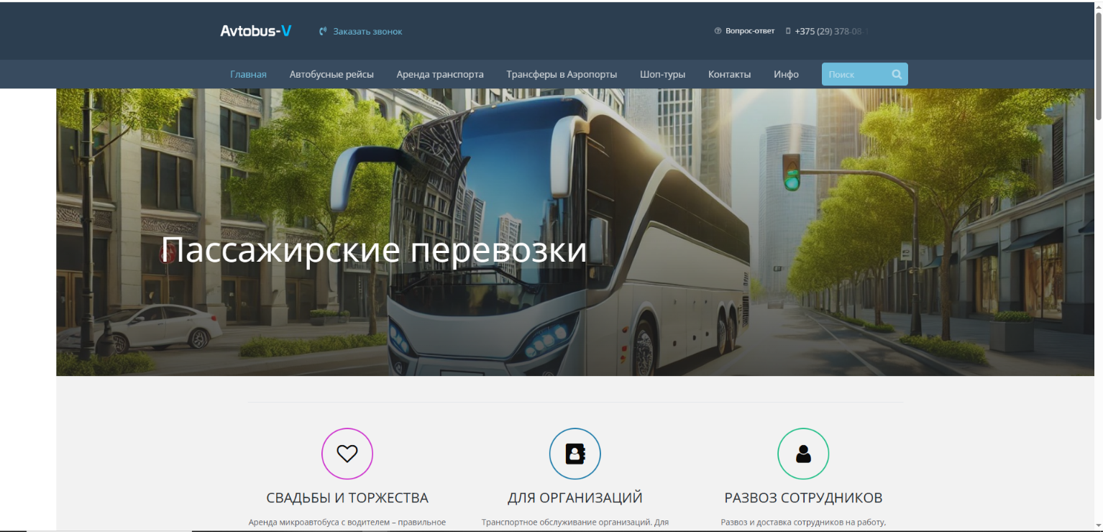

Рисунок 1.1 – Часть главной страницы сайта «avtobus-v.by»

Сайт имеет современный, профессиональный дизайн с чистым макетом и простой навигацией. Цветовая схема состоит в основном из темно-синего, белого и акцентных цветов. Большой баннер с изображением современного автобуса на фоне городского пейзажа занимает большую часть экрана. Ниже баннера расположены три блока с описанием услуг: "Свадьбы и торжества", "Для организаций" и "Развоз сотрудников". Каждый блок имеет иконку (сердце, календарь и человек) и краткое описание услуги. Дизайн сайта выглядит современным и информативным, с акцентом на удобство пользователя и простоту навигации. Использование больших изображений и четких заголовков делает информацию легко воспринимаемой. Цветовая схема создает впечатление надежности и профессионализма.

Рассмотрим страницу автобусных рейсов «avtobus-v.by». Данная страница представлена на рисунке 1.2.

Рисуно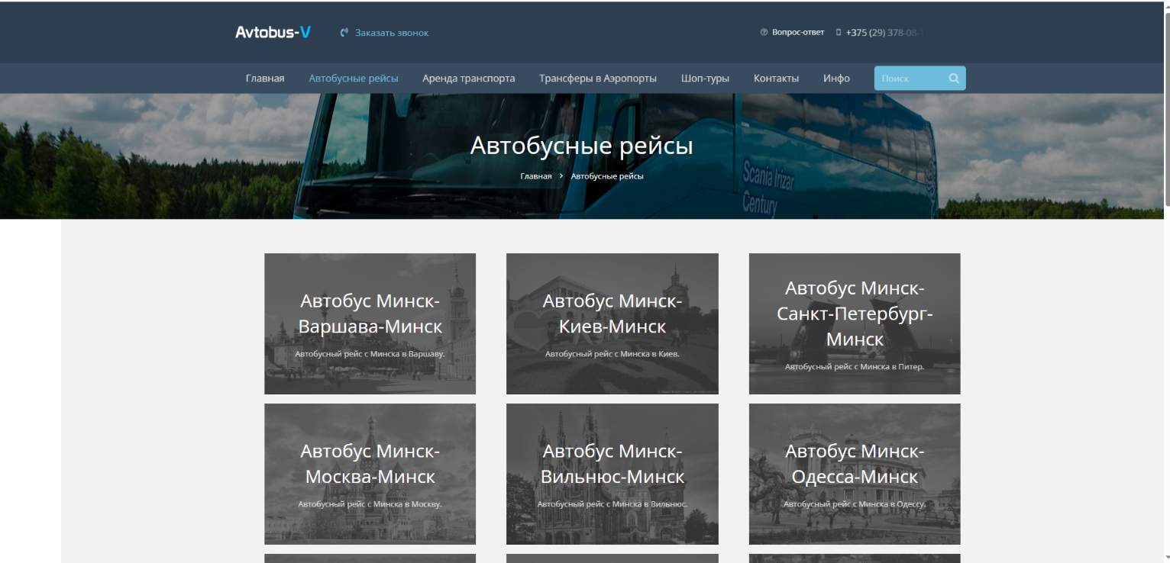 Рисунок 1.2 – Автобусные рейсы

Рассмотрим внешний вид сайта на мобильном устройстве.

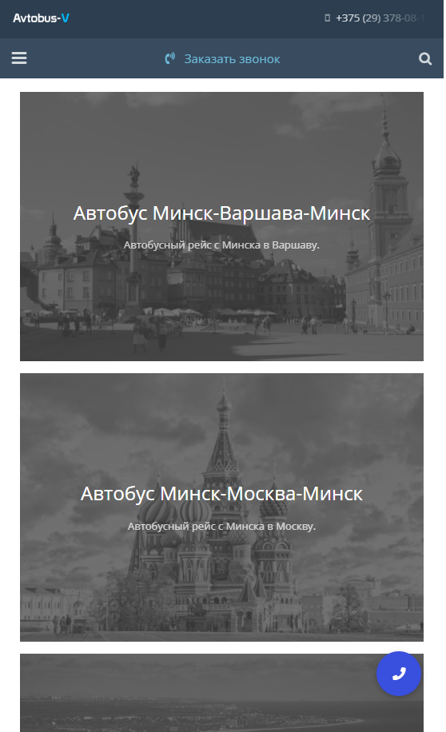

Рисунок 1.3 – Внешний вид сайта на мобильном устройстве.

Изученный веб-сайт послужил полезным источником вдохновения, в частности, цветовая палитра, элементы которой были частично использованы при разработке собственного макета. В разработанном макете акцент сделан на следующих аспектах: расширенная информация о рейсах (обеспечено более детальное представление данных о рейсах); детализация услуг автовокзала (предоставлено подробное описание спектра услуг, оказываемых автовокзалом, включая, но не ограничиваясь, автобусными перевозками); интегрирован новостной раздел (добавлен раздел для оперативного информирования пользователей). Анализ иных веб-сайтов был ограничен ввиду их схожести и визуальной однотипности.

**1.2 Техническое задание**

Поставлена задача разработки современного, информативного и удобного веб-сайта для автовокзала, который станет ключевым инструментом для взаимодействия с клиентами и эффективного представления услуг компании в сфере автобусных перевозок. На сайте должна быть представлена следующая информация: ежедневные рейсы, расписание рейсов, предоставляемые услуги, полезные для пассажиров новости, контакты автовокзала. Главная страница будет содержать изображение автовокзала, информацию о самых популярных направлениях, а также блок последних новостей и навигационные кнопки.

Ключевая задача сайта — удобное и полное представление информации об автобусных рейсах, которые обслуживает автовокзал.

Основными задачами сайта являются:

1. Реализация удобного навигационного меню;
2. Наличие интуитивно понятных блоков-ссылок, ведущих на информацию об автобусных перевозках;
3. Предоставление информации об автобусных рейсах (например: направление, дата, стоимость билета ).

Навигация по сайту будет расположена в верхней части каждой страницы, обеспечивая быстрый доступ к основным разделам, включая: «Расписание», «Маршруты», «Услуги», «Контакты».

Веб-страница должна быть кроссбраузерной и адаптивной для мобильных устройств (ширина до 767 px). Начиная с ширины в 1200px должна открываться версия для персонального компьютера.

**1.3 Выбор средств реализации программного продукта**

В данной курсовой работе веб-страницы разрабатывались в среде Visual Studio Code с использованием языков HTML, CSS, JavaScript и XML.

HTML (HyperText Markup Language) применялся для создания структуры и разметки веб-страниц, определяя основные элементы контента, такие как заголовки, абзацы, ссылки, изображения и таблицы.

CSS (Cascading Style Sheets) использовался для визуального оформления HTML-документов. С помощью CSS определялись шрифты, цвета, отступы, размеры элементов и другие стили, обеспечивая привлекательный и современный внешний вид сайта.

JavaScript — это высокоуровневый язык программирования, который добавляет интерактивность веб-страницам. Он позволяет создавать динамические элементы, такие как всплывающие окна, анимации, формы с валидацией, AJAX-запросы и даже полноценные веб-приложения. Без JavaScript современные сайты были бы статичными и менее функциональными.

XML (eXtensible Markup Language) применялся для хранения и передачи структурированных данных в удобочитаемом формате, обеспечивая гибкий обмен информацией между различными системами..

Также будут использованы плагины «Live Server», «Live Sass Compiler».

Live Server — плагин для VS Code, который запускает локальный сервер с автоматической перезагрузкой страницы при изменении кода. Это избавляет от необходимости вручную обновлять браузер после каждого редактирования HTML, CSS или JavaScript.

Live Sass Compiler — плагин, который автоматически компилирует SASS/SCSS в CSS прямо во время работы. SASS – это препроцессор CSS, добавляющий удобные функции (вложенность, переменные, миксины и др.), но браузеры понимают только обычный CSS.

**1.4 Вывод**

В этом разделе работы был проведен анализ конкурентных решений и аналогов веб-сайтов схожей тематики, чтобы выявить их сильные и слабые стороны и избежать повторения ошибок при создании собственного продукта.

На основе этого анализа было сформировано четкое техническое задание, определяющее основные требования к разрабатываемому веб-сайту. Затем, учитывая техническое задание, был осуществлен выбор инструментов и технологий, которые будут использованы при разработке. Этот выбор был сделан с учетом не только функциональных требований, но и удобства работы для команды разработчиков, а также простоты дальнейшей поддержки и развития проекта. Выбор инструментов и технологий является критически важным этапом, определяющим скорость, эффективность разработки и долгосрочную жизнеспособность веб-сайта.

**2 Проектирование страниц веб-сайта**

## **2.1 Выбор способа вёрстки**

В соответствии с техническим заданием, в разработке веб-сайта необходимо было обеспечить **кроссбраузерность** и **адаптивность** интерфейса. Для реализации гибкой и современной вёрстки были выбраны две основные технологии CSS — **Flexbox** и **Grid Layout**. Эти подходы позволяют создавать макеты, корректно отображающиеся на различных устройствах и экранах с разным разрешением.

**Flexbox (Flexible Box Layout)** — это мощный инструмент для создания одноосевых (линейных) макетов. Он особенно удобен при работе с элементами, которые должны гибко выравниваться внутри контейнера. Flexbox используется в проекте для построения навигационных панелей, выравнивания блоков по центру, создания списков и организации элементов с динамическими размерами. Он обеспечивает простоту адаптации макета под различные размеры экрана и позволяет управлять как расположением, так и отступами между элементами.

**Grid Layout** — это более продвинутая система вёрстки, позволяющая работать с **двумерными** макетами: по горизонтали и вертикали одновременно. В рамках данного проекта Grid использовался для построения основной структуры страницы, в частности, для размещения контента в виде сеток, распределения колонок и строк. Grid особенно эффективен при создании сложных интерфейсов, где необходимо точно управлять положением каждого блока, а также при адаптации элементов под разные разрешения экрана.

Благодаря сочетанию Flexbox и Grid удалось добиться высокой гибкости интерфейса, его устойчивости к изменениям размеров окна браузера, а также улучшенной читаемости и визуального баланса контента. Это позволило реализовать удобный, интуитивно понятный и современный пользовательский интерфейс, соответствующий актуальным требованиям к адаптивной веб-разработке.

**2.2 Выбор стилевого оформления**

Выбор стилевого оформления веб-сайта является важным этапом в процессе его разработки, так как именно визуальная составляющая во многом определяет восприятие ресурса конечными пользователями. Грамотно подобранное оформление способствует созданию положительного пользовательского опыта, улучшает навигацию и усиливает общее впечатление от сайта. Ключевые аспекты значимости стилевого оформления:

1. Формирование первого впечатления: Визуальное оформление сайта оказывает непосредственное влияние на первое впечатление пользователя. Эстетически приятный и современный дизайн повышает интерес к ресурсу, формирует доверие и способствует дальнейшему взаимодействию с контентом.
2. Удобство восприятия и взаимодействия: Подбор цветовой палитры, шрифтов, расстояний между элементами и их логичное расположение напрямую влияют на удобство использования сайта. Интуитивно понятный интерфейс облегчает навигацию и делает работу с сайтом более комфортной для пользователя.
3. Поддержка фирменного стиля (брендинг): В стилевом оформлении могут использоваться фирменные цвета, логотип, уникальные шрифты и элементы компании. Это помогает в формировании устойчивого визуального образа и способствует узнаваемости бренда среди пользователей.
4. Влияние на SEO-оптимизацию: Некоторые элементы дизайна (например, правильная структура заголовков, использование alt-тегов для изображений, читаемость текста) способствуют повышению поисковой видимости сайта. Это положительно влияет на его продвижение в поисковых системах и привлечение целевой аудитории.
5. Адаптивность и доступность: При разработке дизайна важно учитывать адаптивность — корректное отображение сайта на различных устройствах и экранах. Также необходимо учитывать доступность для пользователей с ограниченными возможностями, включая использование читаемых шрифтов, контрастных цветовых решений и текстовых альтернатив к изображениям.

**2.3 Выбор шрифтового оформления**

При разработке веб-сайта особое внимание было уделено выбору шрифтового оформления, так как именно типографика во многом влияет на восприятие информации и общий пользовательский опыт. Корректно подобранные шрифты повышают читаемость, подчёркивают стиль проекта и способствуют формированию визуальной идентичности ресурса.

1. Создание нужной атмосферы: Шрифт способен формировать стиль и настроение сайта. В зависимости от тематики проекта шрифт может быть строгим, современным, игривым или классическим. Для данного веб-сайта был выбран лаконичный и нейтральный стиль, отражающий деловой и информативный характер ресурса.
2. Читаемость: Приоритетной задачей при выборе шрифта было обеспечение лёгкости восприятия текста. Понятный и чёткий шрифт минимизирует нагрузку на зрение и делает взаимодействие с сайтом более комфортным для пользователей всех возрастов.
3. Кроссплатформенность и кроссбраузерность: При выборе шрифта учитывалась его поддержка в различных браузерах и корректное отображение на большинстве операционных систем и устройств. Это позволило избежать визуальных искажений и обеспечить единообразный внешний вид сайта.
4. Оптимизация производительности: Были выбраны легковесные и оптимизированные веб-шрифты, которые не перегружают страницу и быстро загружаются даже при медленном интернет-соединении. Это особенно важно для обеспечения хорошей производительности на мобильных устройствах.
5. Соответствие бренду: Шрифтовое оформление является частью визуального образа сайта. Последовательное использование одного семейства шрифтов способствует узнаваемости и целостности стиля, что важно как для брендинга, так и для визуальной эстетики интерфейса.
6. Доступность: Шрифт должен быть доступным и удобным для восприятия всеми группами пользователей, включая людей с ослабленным зрением или дислексией. Чёткая структура символов и адекватный межстрочный интервал способствуют комфортному чтению.

В рамках проекта было решено использовать семейство шрифтов **«Inter»,** так как оно сочетает в себе современный внешний вид, высокую читаемость, широкую поддержку на различных устройствах, а также лёгкость в подключении и быструю загрузку. Этот шрифт гармонично вписывается в общий стиль сайта и помогает создать визуально приятную и понятную структуру текста.

**2.4 Разработка логотипа**

Логотип — это графическое изображение или символ, которое представляет бренд, компанию, продукт или услугу. Он обычно состоит из уникальных элементов, таких как слова, буквы, изображения, символы или их комбинации, которые создают узнаваемый идентификатор для бренда.

Разработка логотипа для веб-сайта важна по нескольким причинам:

1. Запоминаемость: Логотип помогает бренду выделиться из множества других и быть легко узнаваемым. Это визуальный элемент, который надолго остаётся в памяти пользователей и ассоциируется с конкретной компанией или продуктом.
2. Внешний вид: Качественное исполнение логотипа производит впечатление надёжности и высокого уровня организации, что положительно влияет на восприятие со стороны клиентов и деловых партнёров.
3. Определение на сайте: Логотип выполняет функциональную роль на сайте, так как традиционно размещается в верхней части страницы и служит ссылкой на главную страницу, упрощая навигацию.
4. Маркетинговый инструмент: Логотип используется в рекламе, социальных сетях, презентациях, мерче и других материалах, способствуя укреплению имиджа бренда.

Учитывая вышеперечисленные факторы и тематику, наиболее подходящим вариантом, по моему мнению, стало изображение, представленное на рисунке 2.1.



Рисунок 2.1 – Логотип сайта «avtovokzal.minsk.by»

Логотип представляет собой стилизованное изображение автобуса, выполненное в минималистичном стиле. Белый корпус автобуса с закругленными углами и двумя синими прямоугольными окнами контрастирует с насыщенным синим фоном. Черные круглые колеса придают устойчивости композиции, а тонкая желтая антенна, выступающая из крыши, добавляет игривости и динамики.

Такой простой и понятный образ легко запоминается и ассоциируется с транспортом и путешествиями. Логотип отличается лаконичностью и может быть эффективно использован в различных масштабах и на разных носителях.

Данный логотип был разработан с использованием векторного графического редактора Adobe Illustrator, что обеспечивает его масштабируемость без потери качества и возможность дальнейшей адаптации и редактирования

**2.5 Разработка пользовательских элементов**

На веб-сайте реализованы интерактивные элементы, позволяющие пользователю активно взаимодействовать с контентом. К ним относятся: интуитивно понятное навигационное меню, функциональные кнопки и блоки, представляющие категории услуг с иллюстрациями.

Навигация веб-сайта – это система, позволяющая пользователям ориентироваться и перемещаться по его страницам. Она состоит из различных элементов, таких как меню, ссылки, кнопки и другие интерактивные компоненты, которые обеспечивают удобный поиск необходимой информации.

Эффективная навигация значительно повышает удобство использования сайта, позволяя пользователям быстро находить нужную информацию и улучшая общее впечатление от посещения. Важно, чтобы структура навигации была логичной и интуитивно понятной, чтобы каждый пользователь мог легко перейти к интересующей его услуге, информации или контактам.

Навигационное меню веб-сайта представлено на рисунке 2.2.



Рисунок 2.2 – Навигационное меню сайта «avtovokzal.minsk.by»

Блоки с информацией о ежедневных рейсах имеют лаконичное описание — здесь указывается описание каждого направления. Они содержат ключевую информацию для потенциальных пассажиров: название маршрута и номер рейса, количество мест и цена, краткое описание удобств, расстояние и время в пути.

Блоки с изображениями автобусов и информацией о направлениях, обслуживаемых автовокзалом представлены на рисунке 2.3.

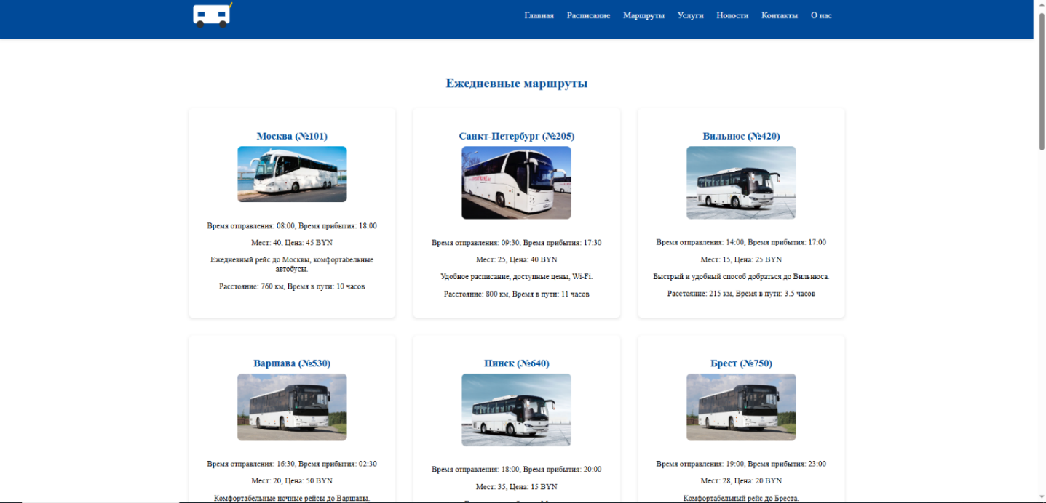

Рисунок 2.3 – Блоки с маршрутами

Для удобства пользователей была страница с расписанием сегодняшних рейсом, на которой можно ознакомиться с рейсами, которые ожидаются сегодня, а также приобрести на них билет.

Данная страница представлена на рисунке 2.4.

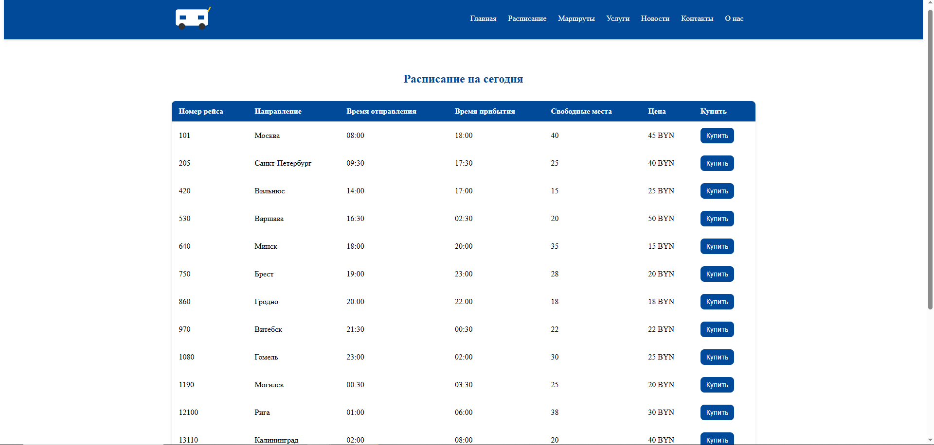

Рисунок 2.4 – Таблица расписания на сегодня «avtovokzal.minsk.by»

## **2.6 Разработка спецэффектов**

На сайте реализованы различные спецэффекты, повышающие интерактивность и визуальную привлекательность интерфейса, благодаря чему сайт воспринимается как «живой» и отзывчивый.

Были реализованы следующие анимации:

При наведении на ссылки в навигационном меню происходит изменение цвета.

При наведении на блоки с маршрутами (см. рисунок 2.3) применяется эффект тени, появляется граница синего цвета, что привлекает внимание к нему.

Все кнопки реагируют аналогичным изменением оттенка, как фонового цвета, так и цвета текста.

Состояние ссылки навигационного меню при наведении представлено на рисунке 2.5.



Рисунок 2.5 – Состояние ссылки навигационного меню при наведении

Состояние кнопки при наведении представлено на рисунке 2.7.

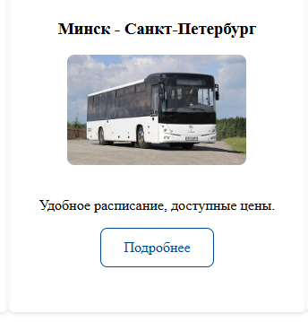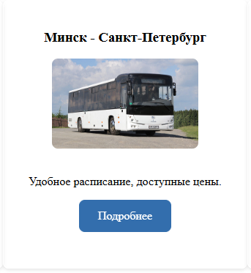

Рисунок 2.6 – Состояние кнопки при наведении

Визуально может показаться, что изменения незначительны, но при активной работе с сайтом пользователь ощущает плавность, современность и высокий уровень детализации. Дополнительно рассмотрим ещё одну кнопку с аналогичным эффектом на рисунке 2.7.



Рисунок 2.7 – Состояние кнопки при наведении

## **2.7 Вывод**

В данном разделе был спроектирован и реализован прототип веб-сайта для автовокзала. Были определены принципы вёрстки, создано единое визуальное и шрифтовое оформление. Разработан логотип компании, оформлены основные пользовательские элементы, а также реализованы спецэффекты, повышающие интерактивность и улучшение пользовательского взаимодействия с сайтом

**3 Реализация структуры веб-сайта**

## **3.1 Структура HTML-документа**

HTML-документ представляет собой основу веб-страницы, определяющую её структуру и содержимое. Для создания функционального и устойчивого веб-сайта, особенно в сфере логистики и авиаперевозок грузов, важно обеспечить чёткую и грамотно построенную HTML-структуру.

При формировании структуры HTML-документа необходимо учитывать несколько важных факторов:

1. Семантика: Использование семантических элементов HTML (таких как <header>, <nav>, <footer>) необходим браузерам, поисковым системам и вспомогательным технологиям (например, экранным читалкам) правильно интерпретировать содержимое страницы. Это особенно важно для сайта компании, предоставляющей логистические услуги, где каждая секция (каталог грузов, расчёт стоимости, контактная информация) должна быть чётко выделена.
2. Масштабируемость и обсуживаемость: Продуманная HTML-структура облегчает расширение функционала — добавление новых блоков с услугами, форм, страниц. Благодаря модульному подходу, сайт может легко адаптироваться под изменяющиеся требования бизнеса в сфере грузоперевозок.
3. Читабельность и понятность: Чистая и структурированная разметка облегчает понимание кода другими разработчиками и позволяет быстрее вносить правки. Это особенно актуально в условиях командной разработки, характерной для крупных корпоративных проектов.
4. Доступность: В рамках доступности важно использовать теги, помогающие людям с ограниченными возможностями легко взаимодействовать с сайтом. Например, правильная иерархия заголовков (<h1> → <h2> и т.д.) и корректная верстка форм обратной связи.
5. Производительность: Лаконичная и логичная структура HTML-документа способствует более быстрой загрузке страницы, поскольку браузер способен быстрее анализировать и отображать контент. Это особенно критично для клиентов, обращающихся к сайту в полевых условиях — например, логистов, рассчитывающих стоимость доставки в пути.
6. SEO (Search Engine Optimization): Правильно структурированный HTML-код значительно улучшает индексацию сайта поисковыми системами. Использование релевантных ключевых слов в заголовках, атрибутах alt для изображений и мета-описаниях помогает поисковым роботам понимать тематику страницы и правильно её ранжировать в результатах поиска. Это особенно важно для привлечения органического трафика на сайт автовокзала, поскольку пользователи часто ищут информацию о расписании, маршрутах и услугах через поисковые системы.

Структура главной страницы данного курсового проекта, разработанного для сайта автовокзала «avtovokzal.minsk.by», представлена в листинге 3.1.

|  |
| --- |
| <!DOCTYPE html>  <html lang="ru">  <head>  </head>  <body>  <header>  <div class="container"я>  <nav class="desktop-nav">  <ul>  <li><a href="index.html">Главная</a></li>  <li><a href="timetable.html">Расписание</a></li>  <li><a href="routes.html">Маршруты</a></li>  <li><a href="services.html">Услуги</a></li>  <li><a href="news.html">Новости</a></li>  <li><a href="contact.html">Контакты</a></li>  </ul>  </nav>    <div class="hamburger">  <div></div>  <div></div>  <div></div>  </div>    <nav class="mobile-nav">  <ul>  <li><a href="index.html">Главная</a></li>  <li><a href="timetable.html">Расписание</a></li>  <li><a href="routes.html">Маршруты</a></li>  <li><a href="services.html">Услуги</a></li>  <li><a href="news.html">Новости</a></li>  <li><a href="contact.html">Контакты</a></li>  </ul>  </nav>  </div>  </header>  <main>  <section id="hero">  </section>  <section id="popular-routes">  </section>  </main>  </body>  </html> |

Листинг 3.1 – Структура HTML-документа главной страницы

Похожая структура будет на всех остальных страничках сайта, поэтому в качестве примера рассматривалась структура главной страницы веб-сайта.

В верхней части страницы размещён элемент <header>, в котором содержится логотип и навигационное меню. Меню предоставляет пользователю быстрый доступ к основным разделам сайта: «Главная», «Расписание», «Маршруты» и «Услуги», «Новости», «Контакты» . Также была реализована адаптивная иконка-гамбургер для удобства отображения на мобильных устройствах.

Далее следуют несколько смысловых секций, каждая из которых оформлена с помощью тега <section>.

Блок с изображением автовокзала содержит навигационную кнопку «Посмотреть раписание», а также краткий слоган компании: «Ваш надёждный партнёр в междугородних и международных рейсах»

**Секция «Популярные направления»** отображает информацию о самых востребованных направлениях, кнопку для перехода на страницу со списком всех обслуживаемых направлений.

**Секция «Последние новости»** представляет пользователю список трёх самых актуальный новостей.

Нижняя часть страницы завершается <footer>

**3.2 Добавление таблиц стилей SCSS и CSS**

В ходе разработки был применен только один способ подключения таблиц стилей, а именно внешнее подключение. Это продемонстрировано в листинге 3.2.

|  |
| --- |
| <head>  …  <link rel="stylesheet" href="…css/main.css">  </head> |

Листинг 3.2 – Пример внешнего подключения

Таблицы стилей были реализованы преимущественно с использованием селекторов по классу, так как они способствуют более четкой структуре кода, упрощают его понимание и обеспечивают более гибкую возможность стилизации элементов. Это позволяет создавать более модульный и масштабируемый код, что улучшает его поддержку и развитие в будущем.

В листинге 3.3 расположен пример таблицы стилей SCSS, а в листинге 3.5 пример таблицы стилей CSS.

|  |
| --- |
|  |

Листинг 3.3 – Пример таблицы стилей SCSS

SCSS является предварительным процессором CSS, который добавляет мощные функции и улучшает организацию и поддерживаемость кода CSS. Можно выделить несколько преимуществ SCSS перед CSS:

1. Переменные: SCSS позволяет определять переменные для значений, таких как цвета, размеры шрифтов, отступы и т. д. Это упрощает повторное использование и обновление значений по всему коду.
2. Вложенные правила: SCSS позволяет вкладывать CSS-правила внутрь других правил, что делает код более читабельным и удобным для организации.
3. Миксины: Миксины в SCSS позволяют определять и повторно использовать группы CSS-свойств. Это особенно полезно для создания кроссбраузерных стилей, анимаций и других повторяющихся блоков кода.
4. Вложенные селекторы: SCSS позволяет использовать вложенные селекторы, что упрощает написание стилей для вложенных элементов без необходимости повторного указания родительских селекторов.

|  |
| --- |
| .catalog .box-container .box .price {  color: white;  font-size: 2.5rem;  padding: 2rem 0;  }  .box > img {  transition: transform 0.5s ease;  }  .box > img:hover {  transform: scale(1.1);  } |

Листинг 3.4 – Пример таблицы стилей CSS

**3.3 Использование стандартов XML (SVG)**

Для создания логотипа сайта был выбран SVG-формат хранения, так как при таком формате логотип не будет терять своё качество в зависимости от размеров экрана пользователя. В листинге 3.5 продемонстрирован код логотипа в SVG.

|  |
| --- |
| <svg width="20" height="20" fill="#ffffff" viewBox="0 0 24 24"> </svg> |

Листинг 3.5 – Код логотипа в SVG-формате

В XML-формате удобно хранить данные, которые выражены в иерархической структуре и могут быть легко интерпретированы как человеком, так и компьютером. Это могут быть данные различных типов, такие как текстовые документы, конфигурационные файлы, данные о товарах и услугах, организационные схемы, информация о контактах, настройки приложений и многое другое. XML обеспечивает гибкость и расширяемость для представления таких данных, позволяя создавать собственные наборы тегов и определять структуру данных в соответствии с конкретными потребностями приложения или системы.

Пример хранения данных в XML-формате проиллюстрирован в листинге 3.6.

|  |
| --- |
| <?xml version="1.0" encoding="UTF-8"?>  <?xml-stylesheet type="text/xsl" href="contact.xsl"?>  <info>  <student>  <fullname>Короткевич Артем Сергеевич</fullname>  <faculty>ФИТ</faculty>  <course>1 курс</course>  <group>10 группа</group>  <phone>+375293940400</phone>  <email>karatkevich.artem@gmail.com</email>  </student>  </info> |

Листинг 3.6 – Пример хранения данных в XML-формате

**3.4 Использование JavaScript**

JavaScript (JS) — это высокоуровневый, интерпретируемый язык программирования, который применяется в веб-разработке для создания интерактивных веб-страниц. JS позволяет добавлять динамическое поведение к веб-сайтам, взаимодействовать с пользователем, управлять содержимым страницы, обрабатывать события, валидировать данные и многое другое.

Пример использования JavaScipt проиллюстрирован в листинге 3.7.

|  |
| --- |
| hamburger.addEventListener("click", () => hamburger.classList.toggle("active"); navMenu.classList.toggle("active");  body.style.overflow = navMenu.classList.contains("active") ? "hidden" : "";  });  document.querySelectorAll(".nav-link").forEach(n =>  n.addEventListener("click", () => {  hamburger.classList.remove("active");  navMenu.classList.remove("active");  body.style.overflow = "";  })); |

Листинг 3.7 – Пример использования JavaScript для меню-бургер

**3.5 Вывод**

В данном разделе была реализована структура веб-сайта, посвящённого теме **авиаперевозок грузов**. В процессе разработки была создана полноценная HTML-структура, обеспечивающая логичное и удобное распределение контента на странице.

Для стилизации элементов сайта были подключены таблицы стилей **SCSS** и **CSS**, что позволило обеспечить гибкую настройку внешнего вида, использование переменных, вложенности, миксинов и улучшить читаемость кода. Стили заданы с учётом адаптивности — сайт корректно отображается на различных устройствах.

На сайте были реализованы базовые **анимации**, такие как плавное появление блоков при прокрутке страницы, а также анимация кнопок и иконок при наведении курсора. Это позволило улучшить визуальное восприятие и повысить интерактивность пользовательского интерфейса.

Вёрстка сайта включает использование стандартов **XML** и **SVG**. SVG-графика применялась при вставке иконок социальных сетей и логотипов, что обеспечивает чёткое отображение изображений при любом масштабе. Использование SVG позволяет ускорить загрузку сайта и обеспечивает высокую производительность.

Кроме того, на сайте использовался язык программирования **JavaScript**. С его помощью была реализована работа адаптивного меню, валидация формы обратной связи, а также динамическое поведение элементов страницы — таких как скрытие/появление блоков или прокрутка к нужным секциям.

**4 Тестирование веб-сайта**

**4.1 Адаптивный дизайн веб-сайта**

Для достижения адаптивности веб-сайта использовались **flexbox-** и **grid-**контейнеров, активно применялись **медиа-запросы**. Это обеспечило корректное отображение контента на экранах различных устройств и позволило добиться удобства взаимодействия для пользователей с разными типами экранов.

Если сайт является адаптивным, то его элементы автоматически подстраиваются под разрешение экрана, не теряя при этом логики расположения и удобства восприятия. Именно это реализовано в ходе разработки сайта. Интерфейс одинаково удобно отображается как на **мобильных устройствах** (рис. 4.1), так и на **настольных компьютерах** (рис. 4.2). Основной упор был сделан на главную страницу, поскольку структура всех остальных разделов повторяет её архитектуру. Таким образом, если главная страница отображается корректно, то аналогично будут работать и остальные.



Рисунок 4.1 – Вид главной страницы сайта для мобильных устройств

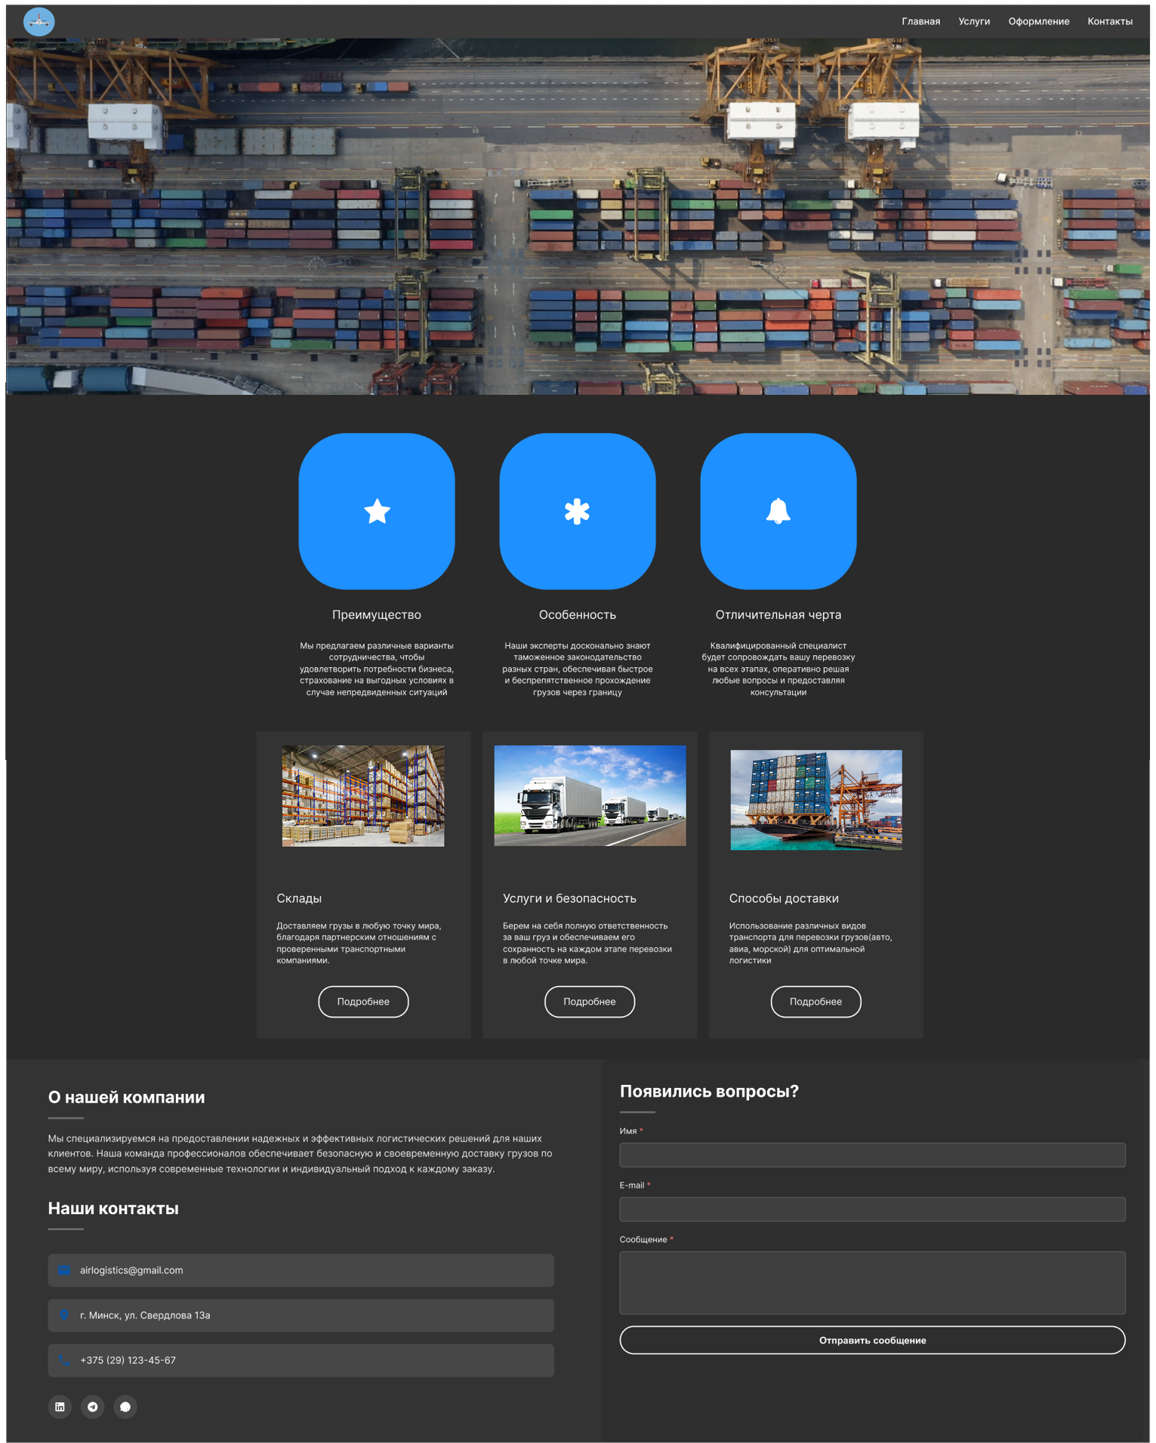

Рисунок 4.2 – Вид главной страницы сайта с ноутбука или компьютера

**Медиа-запросы** в рамках разработки сайта использовались преимущественно для изменения расположения и размера некоторых элементов в зависимости от ширины экрана. Например, в разделе с каталогом услуг авиаперевозки, для **десктопной версии** блоки с описанием типов грузов и направлений отображаются по **три блока в один ряд**, на **мобильных устройствах** — размещаются **по одному в столбец**. Также с помощью медиа-запросов было реализовано уменьшение размера шрифтов и изменение отступов между элементами, чтобы сохранить читаемость и целостность дизайна.

**Адаптивный дизайн** сайта обеспечивает его корректную работу и отображение на различных устройствах: **смартфонах, настольных компьютерах или ноутбуках**. Это особенно актуально в сфере грузоперевозок, где пользователи — логисты, предприниматели и клиенты — могут заходить на сайт из разных условий и с разных устройств. Вот несколько причин, почему адаптивность важна для сайта:

1. Пользовательский опыт (UX): Адаптивная вёрстка делает интерфейс удобным и интуитивным для всех пользователей, независимо от того, где они находятся — в офисе, в дороге или на складе.
2. **Доступность**: Адаптивный сайт учитывает особенности взаимодействия различных категорий пользователей, включая тех, кто использует сенсорные экраны или вспомогательные технологии.
3. **SEO-оптимизация**: поисковые системы, такие как Google, положительно оценивают сайты, корректно отображающиеся на всех устройствах, что способствует улучшению позиций в результатах поиска.
4. **Экономия ресурсов**: нет необходимости создавать отдельные версии сайта под каждое устройство — адаптивный подход значительно упрощает разработку и дальнейшее сопровождение.
5. **Повышение конверсии**: удобство использования на всех устройствах повышает шансы того, что пользователь свяжется с компанией, оставит заявку на перевозку или закажет консультацию.

**4.2 Кроссбраузерность веб-сайта**

Кроссбраузерная совместимость веб-сайта — это его способность стабильно отображаться и корректно функционировать в различных интернет-браузерах, таких как Google Chrome, Mozilla Firefox, Safari, Microsoft Edge и других. Учитывая, что пользователи заходят на сайты с разных устройств и используют разнообразные браузеры, кроссбраузерность становится ключевым требованием при разработке современного веб-проекта.

Обеспечение кроссбраузерной совместимости даёт следующие преимущества:

1. **Широкий охват пользователей**: Каждый пользователь выбирает браузер исходя из личных предпочтений или операционной системы. Обеспечивая корректную работу сайта во всех популярных браузерах, разработчик обеспечивает доступность ресурса для максимально широкой аудитории.
2. **Единый пользовательский опыт**: Кроссбраузерный сайт предоставляет всем посетителям, независимо от браузера, одинаково комфортное взаимодействие с интерфейсом. Это снижает путаницу, повышает удобство и укрепляет доверие к ресурсу.
3. **Повышение позиций в поисковых системах**: Поисковики, такие как Google, оценивают удобство использования сайта, в том числе на разных платформах. Стабильная работа в Google Chrome, Mozilla Firefox, Safari и Microsoft Edge способствует улучшению SEO-показателей и продвижению в поисковой выдаче.
4. **Снижение количества ошибок и жалоб**: Если сайт отображается с ошибками в каком-либо браузере, это может оттолкнуть пользователя и вызвать негативные отзывы. Поддержка различных браузеров позволяет минимизировать такие ситуации и повысить уровень удовлетворённости клиентов.

В целом, обеспечение кроссбраузерной совместимости важно для создания доступных, функциональных и привлекательных веб-сайтов, которые будут успешно работать на всех устройствах и в различных браузерах, обеспечивая удовлетворение и лояльность пользователей.

На рисунке 4.4 продемонстрирован вид веб-сайта, открытого в браузере «Google Chrome», а на рисунке 4.5 продемонстрирован вид веб-сайта, открытого в браузере «Microsoft Edge».

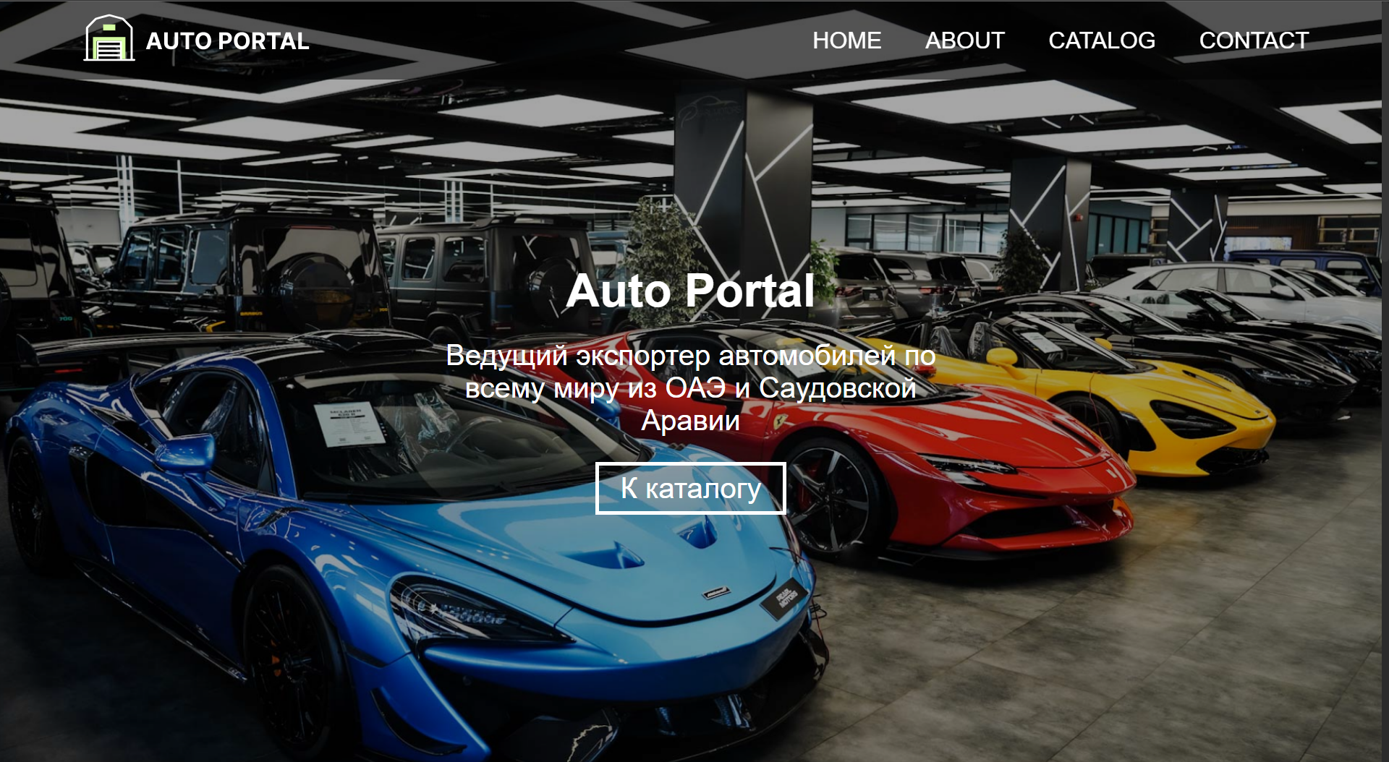

Рисунок 4.4 – Вид главной страницы в браузере «Google Chrome»

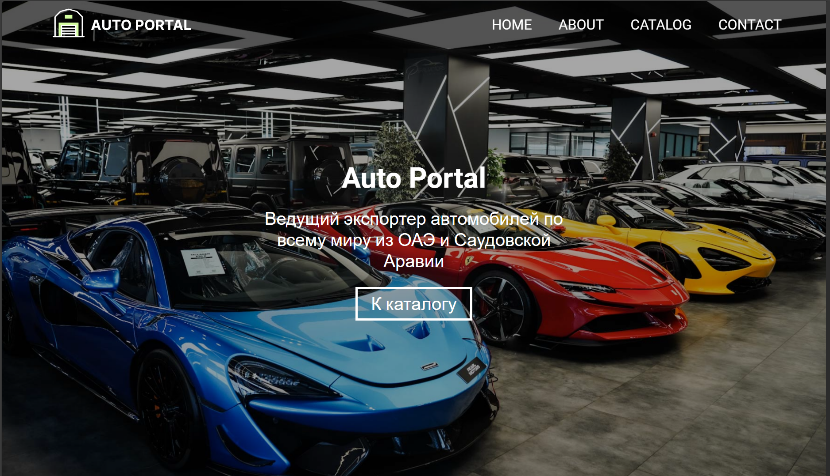

Рисунок 4.5 – Вид главной страницы в браузере «Microsoft Edge»

**4.3 Руководство пользователя**

**Интерфейс** разработанного веб-сайта по авиаперевозкам грузов получился **интуитивно понятным и удобным для пользователя**.  
Навигационное меню содержит основные ссылки на ключевые разделы сайта: **о компании, направления авиаперевозок, виды грузов, контакты,** а также **форму обратной связи**. Это позволяет пользователю быстро находить необходимую информацию и обращаться за услугами без лишних переходов.

**Главная страница** оформлена в **минималистичном стиле**, чтобы акцентировать внимание на самом важном. При первом заходе на сайт посетителю сразу же бросается в глаза **кнопка перехода в каталог авиаперевозок**, откуда он может **ознакомиться с основными направлениями, условиями транспортировки, классами грузов**, а также узнать **характеристики транспортных решений**, включая типы используемых воздушных судов и сроки доставки.

Также реализована **интерактивная форма обратной связи** (рисунок 4.6), где пользователь может **ввести своё имя, контактные данные(почту) и задать интересующий вопрос**. Это обеспечивает **быструю связь между клиентом и администрацией сайта**, повышая уровень доверия и оперативность решения возможных проблем.

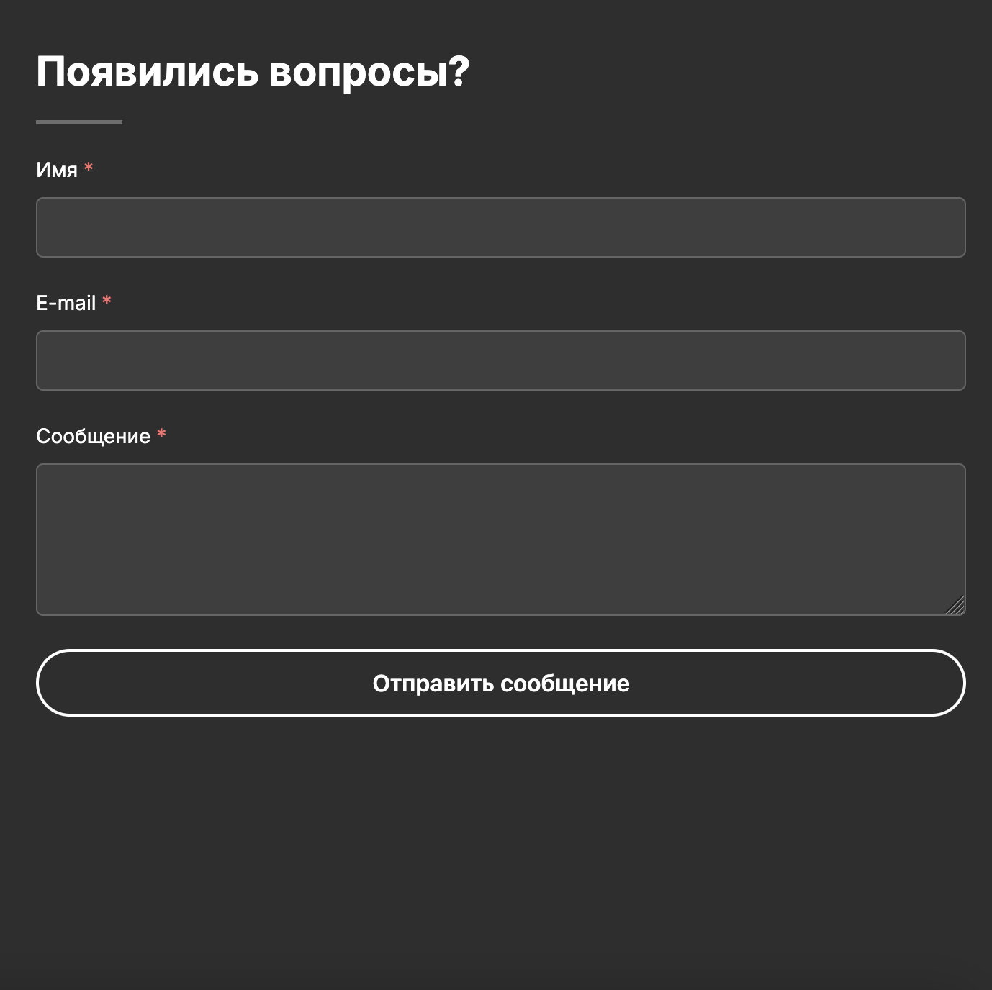

Рисунок 4.6 – Форма для взаимодействия между администрацией и пользователем

Также, помимо самого сайта и формы обратной связи, **пользователю предоставляется возможность перейти по ссылкам на официальные страницы компании в социальных сетях**. Это позволяет быть в курсе **последних новостей**, **изменений в графиках авиаперевозок, актуальных направлений**, а также **следить за обновлениями и полезной информацией** по грузоперевозкам.

Список поддерживаемых социальных сетей, где можно следить за новостями компании и оперативной информацией, представлен на **рисунке 4.7**.



Рисунок 4.7 – Социальные сети нашей компании

**4.4 Тестирование кода**

Тестирование кода играет важную роль в обеспечении качества и стабильности веб-приложений. Оно охватывает все этапы разработки — от написания первых строк до проверки работы готового сайта в реальных условиях. Грамотно организованное тестирование позволяет не только устранить ошибки, но и существенно повысить надёжность и удобство использования ресурса.

Значение тестирования в процессе разработки трудно переоценить, поскольку оно решает сразу несколько ключевых задач:

1. Раннее выявление ошибок: Проведение тестирования позволяет обнаружить недочёты и баги ещё на ранних этапах, когда их устранение требует минимальных затрат. Это снижает риски возникновения более серьёзных проблем на стадии финального запуска.
2. Уверенность в стабильной работе сайта: Благодаря тестированию можно убедиться, что приложение корректно выполняет все необходимые функции и соответствует техническому заданию. Это особенно важно при внедрении нового функционала или внесении изменений в существующий код.
3. Повышение качества кода: Тестирование способствует написанию более чистого и структурированного кода. Такой подход облегчает сопровождение проекта и его возможную доработку в будущем.
4. Формирование доверия пользователей: Надёжный, стабильный сайт создаёт положительное впечатление у пользователей и повышает уровень доверия к компании. Качественное тестирование способствует созданию именно такого продукта.
5. Сокращение затрат на исправление ошибок: Надёжный, стабильный сайт создаёт положительное впечатление у пользователей и повышает уровень доверия к компании. Качественное тестирование способствует созданию именно такого продукта.

В рамках данного проекта для проверки корректности HTML-разметки использовался онлайн-сервис **The W3C Markup Validation Service**. С его помощью была проведена валидация кода, в результате чего удалось выявить и устранить ряд мелких технических недочётов.

Результат тестирования представлен на следующих рисунках:



Рисунок 4.8 – Результат тестирования главной страницы

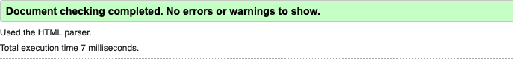

Рисунок 4.9 – Результат тестирования страницы каталога

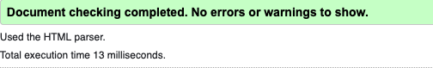

Рисунок 4.10 – Результат тестирования страницы, на которой возможно оформить заказ

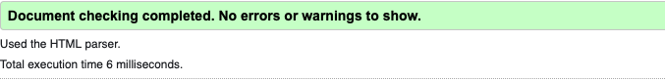

Рисунок 4.11 – Результат тестирования страницы, на которой содержатся контакты студента

**4.5 Вывод**

В данном разделе было проведено тестирование работы веб-сайта на различных устройствах и в разных браузерах. Особое внимание было уделено корректному отображению интерфейса при изменении разрешения экрана, что особенно важно для обеспечения адаптивности ресурса.

**Заключение**

В ходе выполнения курсового проекта был разработан полноценный веб-сайт компании, предоставляющей услуги по международным грузоперевозкам. Сайт позволяет пользователям ознакомиться с деятельностью компании, изучить перечень предоставляемых услуг, а также оформить заказ на перевозку.

При разработке веб-сайта был использован ряд современных веб-технологий: HTML5, CSS3, SCSS, JavaScript и XML. Это позволило создать качественный, структурированный продукт, а также сократить сроки разработки за счёт эффективного использования адаптивной вёрстки и повторно используемых компонентов.

Перед началом реализации проекта были изучены аналоги существующих сайтов логистических компаний. На основе анализа их преимуществ и недостатков было составлено техническое задание, включающее основные требования к структуре, функционалу и визуальному оформлению будущего сайта.

На этапе проектирования были разработаны прототипы ключевых страниц, после чего создан финальный макет дизайна сайта с помощью онлайн-сервиса **Figma**. Дизайн ориентирован на простоту восприятия, удобную навигацию и соответствие корпоративному стилю.

Для разработки макета сайта была использована онлайн-программа «Figma».

Были разработаны пользовательские элементы, анимации и визуальные спецэффекты.

Был разработан логотип, которые соответствует тематике данного веб-сайта.

Использован формат SVG для чёткого и качественного отображения иконок и графических элементов

Сайт прошёл тестирование на различных устройствах и в разных браузерах, в результате чего была подтверждена его кроссбраузерность и адаптивность. Он корректно отображается на экранах мобильных телефонов, планшетов и компьютеров.

В пояснительной записке к проекту подробно описана реализация всех этапов:

1. Постановка задачи, анализ существующих решений, выбор технологий;
2. Проектирование веб-сайта (структура, вёрстка, дизайн, логотип);
3. Реализация интерфейса с использованием HTML, CSS, SCSS и JavaScript;
4. Проведение тестирования на адаптивность и совместимость с популярными браузерами.

**Список использованных источников**

* + - 1. Аналог «FlyTech» [Электронный ресурс]. – Режим доступа: https://ita-logistic.by/
      2. Приложение для разработки макетов и прототипов веб-страниц «Figma» [Электронный ресурс]. – Режим доступа: https://www.figma.com/
      3. Веб-сайт, который позволяет скачивать иконки в разных форматах [Электронный ресурс]. – Режим доступа: https://icon-icons.com/ru/
      4. Библиотека Font Awesome [Электронный ресурс]. – Режим доступа: https://cdnjs.com/libraries/font-awesome
      5. Библиотека jQuery [Электронный ресурс]. – Режим доступа: https://code.jquery.com/jquery-3.6.0.min.js
      6. Репозиторий проекта на GitHub [Электронный ресурс]. – Режим доступа: https://github.com/NoobSayB0t

# **ПРИЛОЖЕНИЕ A. Прототипы веб-страниц**

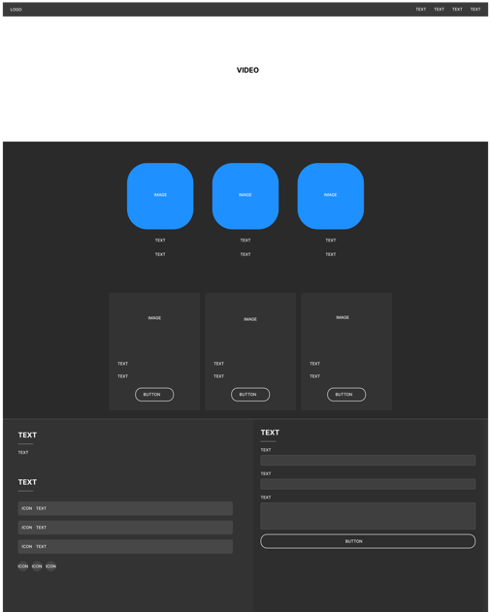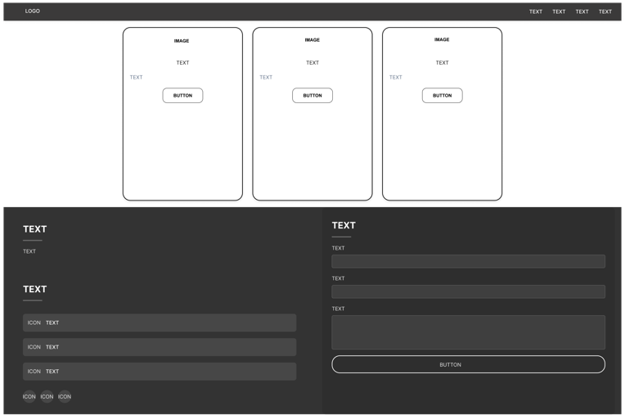

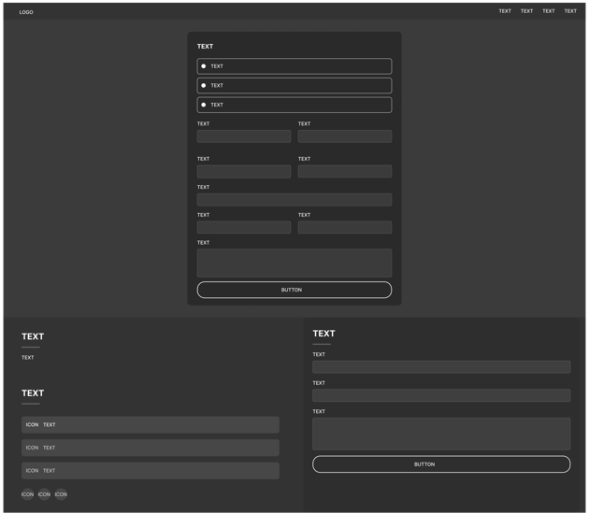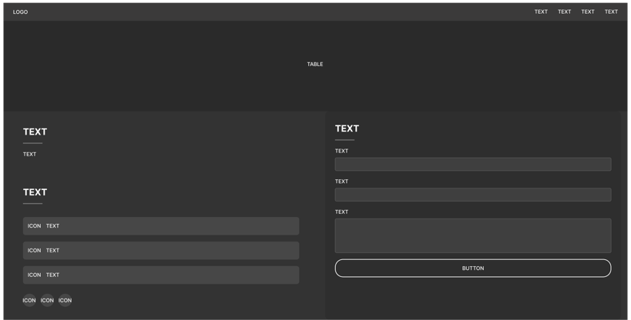

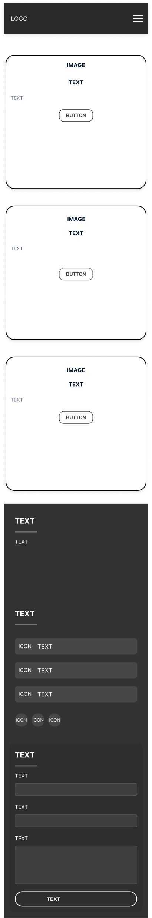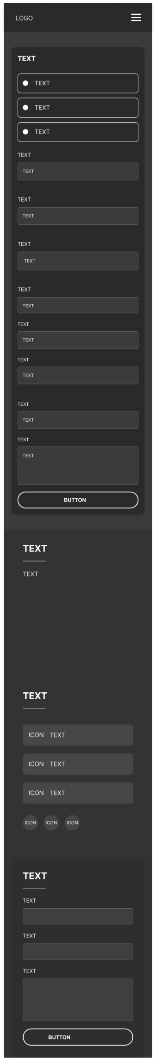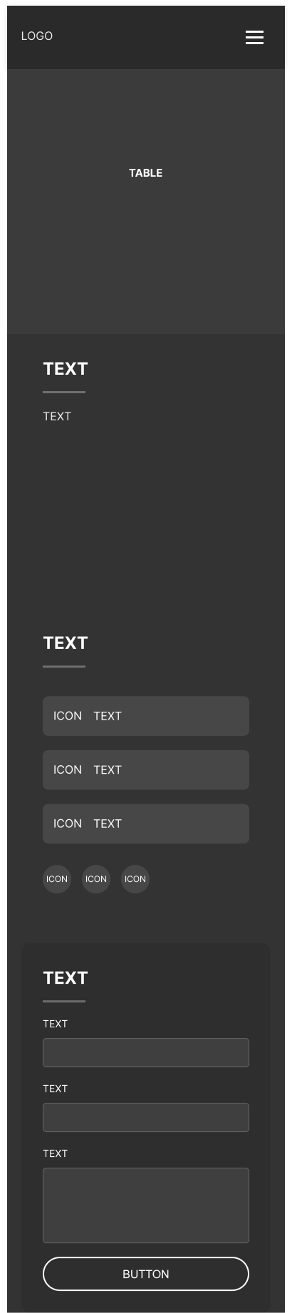

**ПРИЛОЖЕНИЕ Б. Макет структуры веб-сайта**

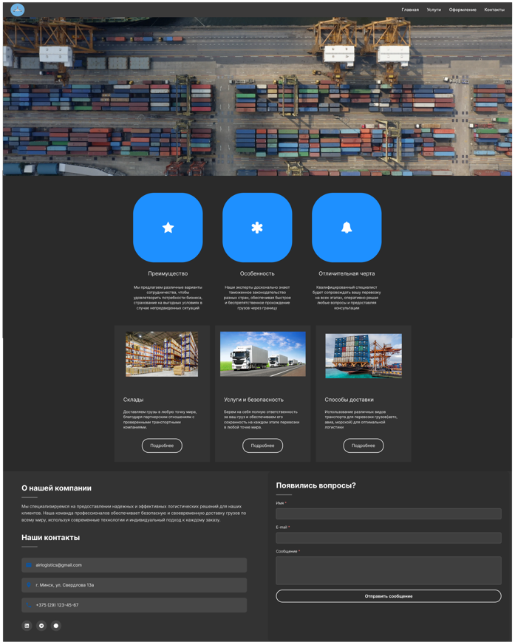

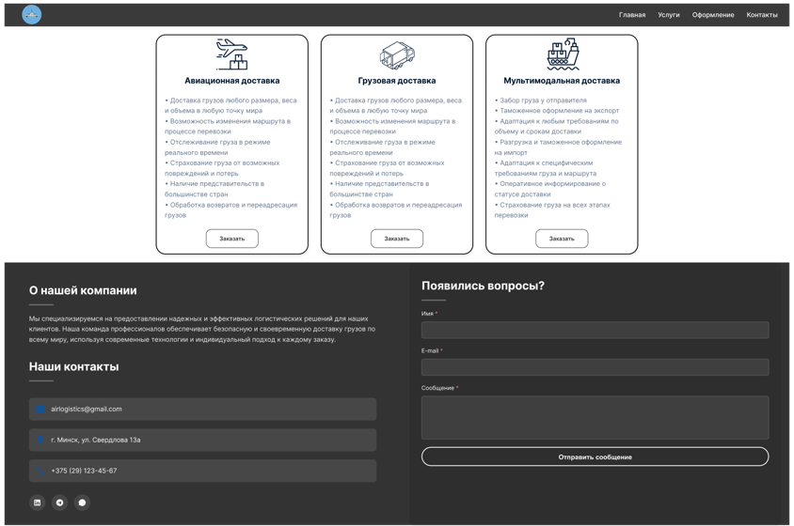

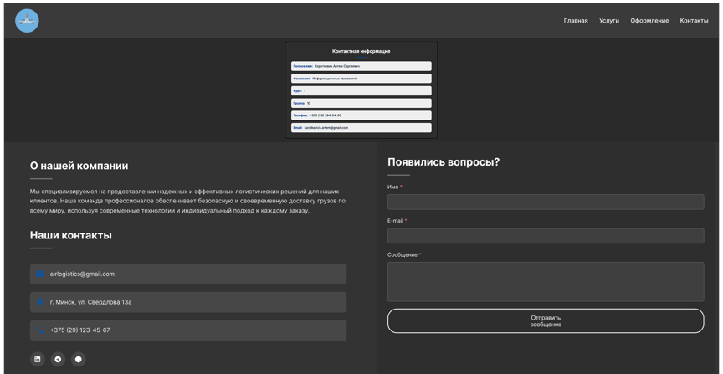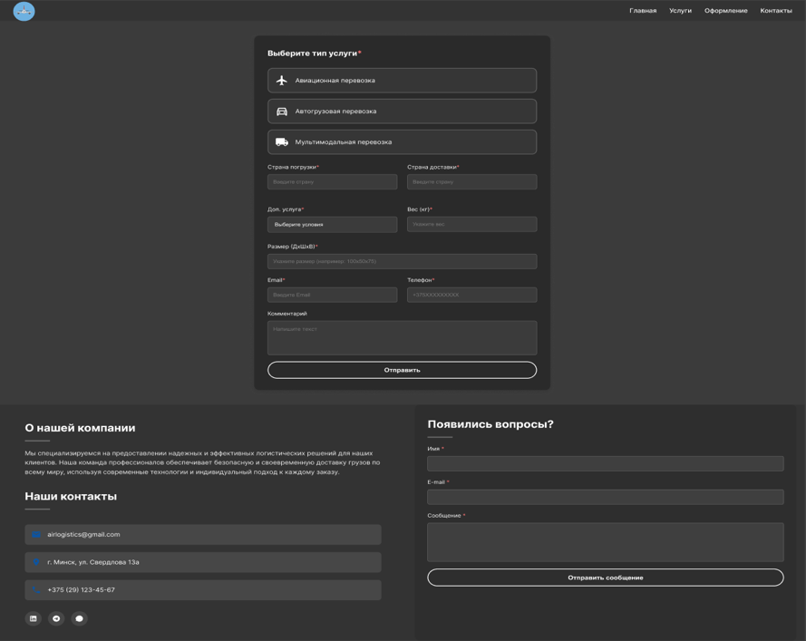

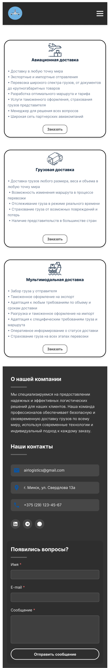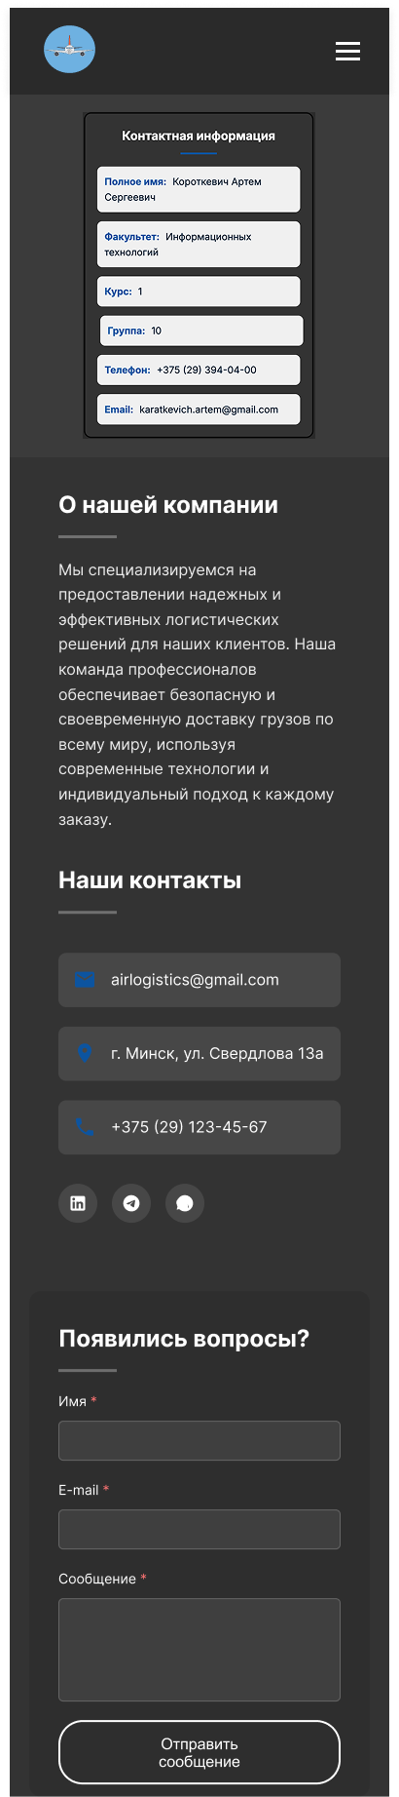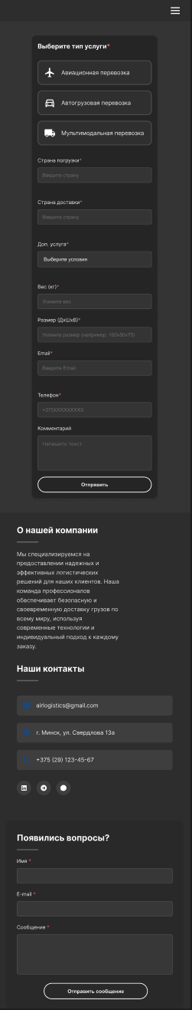

# **ПРИЛОЖЕНИЕ В. Листинг HTML-документа**

|  |
| --- |
| <!DOCTYPE html>  <html lang="ru">  <head>  <meta charset="UTF-8">  <meta name="viewport" content="width=device-width, initial-scale=1.0">  <link rel="stylesheet" href="https://fonts.googleapis.com/css2?family=Inter:wght@400;500;600;700&display=swap">  <link rel="stylesheet" href="/styles/main.css">  <title>FlyTech</title>  </head>  <body>  <!--Секция header-->  <header>  <nav class="navbar">  <a href="#" class="logo">  <img src="/image/airplane-svgrepo-com.svg" alt="Logo">  </a>  <ul class="nav-menu">  <li class="nav-item">  <a href="/pages/main.html" class="nav-link">Главная</a>  </li>  <li class="nav-item">  <a href="/pages/catalog.html" class="nav-link">Услуги</a>  </li>  <li class="nav-item">  <a href="/pages/check.html" class="nav-link">Оформление</a>  </li>  <li class="nav-item">  <a href="/pages/contact.html" class="nav-link">Контакты</a>  </li>  </ul>  <div class="hamburger">  <span class="bar"></span>  <span class="bar"></span>  <span class="bar"></span>  </div>  </nav>  </header>  <!--Секция video-->  <div class="main-container">  <video class="video-background" autoplay loop muted playsinline>  <source src="/video/456205_Bangkok_Thailand_3840x2160.mp4" type="video/mp4">  </video>  <div class="flex-container-with-images">  <div class="horizontal-image-container">  </div>  </div>  </div>  <!--Секция feature-->  <div class="feature-highlight-container">  <div class="feature-highlight-section1">  <div class="feature-description-container">  <div class="feature-highlight-card">  <img src="/image/image_fecb09fc.png" class="image-container1" alt = "png"/>  </div>  <p class="unique-feature-text">Преимущество</p>  <p class="unique-text-block">Мы предлагаем различные варианты сотрудничества, чтобы удовлетворить потребности бизнеса, страхование на выгодных условиях в случае непредвиденных ситуаций</p>  </div>  <div class="feature-box">  <div class="feature-highlight-card">  <img src="/image/image_ae063445.png" class="image-container2" alt = "png"/>  </div>  <p class="feature-title-text-style">Особенность</p>  <p class="unique-text-block">Наши эксперты досконально знают таможенное законодательство разных стран, обеспечивая быстрое и беспрепятственное прохождение грузов через границу</p>  </div>  <div class="feature-highlight-section">  <div class="feature-highlight-card">  <img src="/image/image_4e21f131.png" class="image-container" alt = "png" />  </div>  <p class="unique-feature-text">Отличительная черта</p>  <p class="unique-text-block">Квалифицированный специалист будет сопровождать вашу перевозку на всех этапах, оперативно решая любые вопросы и предоставляя консультации</p>  </div>  </div>  </div>  <!--Секция services-->  <div class="page-wrapper">  <div class="main-content-container">  <div class="service-card-container">  <div class="promo-card">  <div class="popular-service-description1">  <img src="/image/sklads.jpg" class="popular-service-image" alt = "png"/>  <p class="popular-service-description">Склады</p>  <p class="popular-service-description-text-style">Доставляем грузы в любую точку мира, благодаря партнерским отношениям с проверенными транспортными компаниями.</p>  </div>  <div class="promo-box">  <a href="/pages/catalog.html" class="promo-button">Подробнее</a>  </div>  </div>  <div class="promo-card">  <div class="popular-service-description1">  <img src="/image/tracks.jpg" class="popular-service-image" alt = "png"/>  <p class="popular-service-description">Услуги и безопасность</p>  <p class="popular-service-description-text-style">Берем на себя полную ответственность за ваш груз и обеспечиваем его сохранность на каждом этапе перевозки в любой точке мира.</p>  </div>  <div class="promo-box">  <a href="/pages/check.html" class="promo-button">Подробнее</a>  </div>  </div>  <div class="promo-card">  <div class="popular-service-description1">  <img src="/image/multimodal.jpg" class="popular-service-image" alt = "png"/>  <p class="popular-service-description">Способы доставки</p>  <p class="popular-service-description-text-style">Использование различных видов транспорта для перевозки грузов(авто, авиа, морской) для оптимальной логистики</p>  </div>  <div class="promo-box">  <a href="/pages/catalog.html" class="promo-button">Подробнее</a>  </div>  </div>  </div>  </div>  </div>  <!--Секция contacts-->  <footer class="main-content">  <div class="about-section">  <div class="about-content">  <div>  <h2 class="section-title">О нашей компании</h2>  <p class="about-text">  Мы специализируемся на предоставлении надежных и эффективных логистических решений для наших клиентов.  Наша команда профессионалов обеспечивает безопасную и своевременную доставку грузов по всему миру,  используя современные технологии и индивидуальный подход к каждому заказу.  </p>  </div>  <div class="contact-info">  <h2 class="section-title">Наши контакты</h2>  <div class="contact-item">  <svg class="contact-icon" viewBox="0 0 24 24">  <path d="M20 4H4c-1.1 0-1.99.9-1.99 2L2 18c0 1.1.9 2 2 2h16c1.1 0 2-.9 2-2V6c0-1.1-.9-2-2-2zm0 4l-8 5-8-5V6l8 5 8-5v2z"/>  </svg>  <span class="contact-text">airlogistics@gmail.com</span>  </div>  <div class="contact-item">  <svg class="contact-icon" viewBox="0 0 24 24">  <path d="M12 2C8.13 2 5 5.13 5 9c0 5.25 7 13 7 13s7-7.75 7-13c0-3.87-3.13-7-7-7zm0 9.5c-1.38 0-2.5-1.12-2.5-2.5s1.12-2.5 2.5-2.5 2.5 1.12 2.5 2.5-1.12 2.5-2.5 2.5z"/>  </svg>  <span class="contact-text">г. Минск, ул. Свердлова 13а</span>  </div>  <div class="contact-item">  <svg class="contact-icon" viewBox="0 0 24 24">  <path d="M6.62 10.79c1.44 2.83 3.76 5.15 6.59 6.59l2.2-2.2c.27-.27.67-.36 1.02-.24 1.12.37 2.33.57 3.57.57.55 0 1 .45 1 1V20c0 .55-.45 1-1 1-9.39 0-17-7.61-17-17 0-.55.45-1 1-1h3.5c.55 0 1 .45 1 1 0 1.25.2 2.45.57 3.57.11.35.03.74-.25 1.02l-2.2 2.2z"/>  </svg>  <span class="contact-text">+375 (29) 123-45-67</span>  </div>  <div class="social-links">  <a href="#" class="social-button" title="LinkedIn">  <svg width="20" height="20" fill="#ffffff" viewBox="0 0 24 24">  <path d="M19 3a2 2 0 0 1 2 2v14a2 2 0 0 1-2 2H5a2 2 0 0 1-2-2V5a2 2 0 0 1 2-2h14m-.5 15.5v-5.3a3.26 3.26 0 0 0-3.26-3.26c-.85 0-1.84.52-2.32 1.3v-1.11h-2.79v8.37h2.79v-4.93c0-.77.62-1.4 1.39-1.4a1.4 1.4 0 0 1 1.4 1.4v4.93h2.79M6.88 8.56a1.68 1.68 0 0 0 1.68-1.68c0-.93-.75-1.69-1.68-1.69a1.69 1.69 0 0 0-1.69 1.69c0 .93.76 1.68 1.69 1.68m1.39 9.94v-8.37H5.5v8.37h2.77z"/>  </svg>  </a>  <a href="#" class="social-button" title="Telegram">  <svg width="20" height="20" fill="#ffffff" viewBox="0 0 24 24">  <path d="M12 2C6.48 2 2 6.48 2 12s4.48 10 10 10 10-4.48 10-10S17.52 2 12 2zm4.64 6.8c-.15 1.58-.8 5.42-1.13 7.19-.14.75-.42 1-.68 1-.58.05-1.02-.38-1.58-.75-.88-.58-1.38-.94-2.23-1.5-.99-.65-.35-1.01.22-1.59.15-.15 2.71-2.48 2.76-2.69a.2.2 0 00-.05-.18c-.06-.05-.14-.03-.21-.02-.09.02-1.49.95-4.22 2.79-.4.27-.76.41-1.08.4-.36-.01-1.04-.2-1.55-.37-.63-.2-1.12-.31-1.08-.66.02-.18.27-.27.74-.55 2.92-1.27 4.86-2.11 5.83-2.51 2.78-1.16 3.35-1.36 3.73-1.36.08 0 .27.02.39.12.1.08.13.19.14.27-.01.06.01.24 0 .24z"/>  </svg>  </a>  <a href="#" class="social-button" title="WhatsApp">  <svg width="20" height="20" fill="#ffffff" viewBox="0 0 24 24">  <path d="M12 2C6.48 2 2 6.48 2 12s4.48 10 10 10 10-4.48 10-10S17.52 2 12 2zm4.93 14.24c-.39 1.2-1.96 2.18-3.24 2.47-.87.2-2.01.31-3.35-.13-.71-.23-1.63-.6-2.81-1.17l-.26-.15-2.37.62.63-2.31-.16-.24c-.63-1-1.07-1.95-1.18-2.89-.23-1.92.49-3.54 1.71-4.51.67-.53 1.53-.82 2.5-.82.42 0 .85.06 1.26.17 1.02.28 1.68.89 1.86 1.66.12.52.07 1.05-.13 1.51-.38.89-1.27 1.47-2.2 1.47-.45 0-.87-.11-1.22-.32-.5-.3-.78-.71-.78-1.15 0-.25.1-.47.29-.62.18-.14.41-.22.67-.22h.02c.11 0 .2.02.28.05.1.04.18.1.24.18.12.15.18.34.18.56 0 .15-.05.3-.14.44-.09.13-.21.24-.37.31.16.07.34.1.52.1.45 0 .85-.2 1.12-.5.27-.31.4-.71.4-1.18 0-.49-.15-.94-.45-1.32-.31-.4-.76-.66-1.3-.76-.29-.06-.6-.09-.91-.09-.7 0-1.34.22-1.84.62-.56.45-.86 1.06-.86 1.74 0 .69.21 1.33.62 1.87.41.54.99.92 1.67 1.08.35.09.71.13 1.08.13.72 0 1.37-.15 1.92-.44.54-.29.97-.69 1.26-1.19.29-.5.43-1.07.43-1.69 0-.36-.05-.7-.14-1.02-.2-.71-.6-1.35-1.18-1.87-.58-.53-1.28-.88-2.08-1.05-.44-.09-.9-.14-1.37-.14-1.26 0-2.39.37-3.37 1.1-1.09.82-1.85 1.96-2.25 3.39-.21.71-.24 1.45-.1 2.18.23 1.02.71 2.06 1.43 3.11l.12.18-1.23 4.53 4.44-1.17.18.11c1.23.73 2.37 1.24 3.4 1.53.95.27 1.84.31 2.65.12 1.79-.41 3.07-1.89 3.28-3.79.13-1.05-.02-2.14-.44-3.23z"/>  </svg>  </a>  </div>  </div>  </div>  </div>  <!--Секция contact-form-->  <footer class="contact-form">  <h2 class="section-title">Появились вопросы?</h2>  <form>  <div class="form-group">  <label class="form-label">  Имя <span class="required">*</span>  </label>  <input type="text" class="form-input" required>  </div>  <div class="form-group">  <label class="form-label">  E-mail <span class="required">*</span>  </label>  <input type="email" class="form-input" required>  </div>  <div class="form-group">  <label class="form-label">  Сообщение <span class="required">*</span>  </label>  <textarea class="form-input" rows="5" required></textarea>  </div>  <button type="submit" class="submit-button">Отправить сообщение</button>  </form>  </footer>  </footer>  <!--JS-->  <script src = "/js/script.js"></script>  </body>  </html> |

|  |
| --- |
| <!DOCTYPE html>  <html lang="ru">  <head>  <meta charset="UTF-8">  <meta name="viewport" content="width=device-width, initial-scale=1.0">  <link rel="stylesheet" href="https://fonts.googleapis.com/css2?family=Inter:wght@400;500;600;700&display=swap">  <link rel="stylesheet" href="/styles/catalog.css">  <title>О нас</title>  </head>  <body>  <!--Секция header-->  <header>  <nav class="navbar">  <a href="#" class="logo">  <img src="/image/airplane-svgrepo-com.svg" alt="Logo">  </a>  <ul class="nav-menu">  <li class="nav-item">  <a href="/pages/main.html" class="nav-link">Главная</a>  </li>  <li class="nav-item">  <a href="/pages/catalog.html" class="nav-link">Услуги</a>  </li>  <li class="nav-item">  <a href="/pages/check.html" class="nav-link">Оформление</a>  </li>  <li class="nav-item">  <a href="/pages/contact.html" class="nav-link">Контакты</a>  </li>  </ul>  <div class="hamburger">  <span class="bar"></span>  <span class="bar"></span>  <span class="bar"></span>  </div>  </nav>  </header>  <!--Cекция container-->  <div class="main-container">  <div class="aviation-services-container1">  <div class="aviation-services-container">  <img src="/image/plane_catalog.png" class="image-container" alt="Авиаперевозки">  <p class="title-style">Авиационная доставка</p>  </div>  <div class="list-container">  <p class="geography-services">  • Доставку в любую точку мира<br>  • Экспортные и импортные отправления<br>  • Перевозка широкого спектра грузов, от документов до крупногабаритных товаров<br>  • Разработка оптимального маршрута и тарифа<br>  • Услуги таможенного оформления, страхования грузов представителя<br>  • Менеджер для решения всех вопросов<br>  • Широкая сеть партнерских авиакомпаний<br>  </p>  <form class = "button-transit" action = "check.html">  <button>Заказать</button>  </form>  </div>  </div>  <div class="aviation-services-container1">  <div class="aviation-services-container">  <img src="/image/car_catalog.png" class="image-container" alt="">  <p class="title-style">Грузовая доставка</p>  </div>  <div class="list-container">  <p class="geography-services">  • Доставка грузов любого размера, веса и объема в любую точку мира<br>  • Возможность изменения маршрута в процессе перевозки<br>  • Отслеживание груза в режиме реального времени<br>  • Страхование груза от возможных повреждений и потерь<br>  • Наличие представительств в большинстве стран<br>  • Обработка возвратов и переадресация грузов  </p>  <form class = "button-transit" action = "check.html">  <button>Заказать</button>  </form>  </div>  </div>  <div class="aviation-services-container1">  <div class="aviation-services-container">  <img src="/image/ship_catalog.png" class="image-container" alt="">  <p class="title-style">Мультимодальная доставка</p>  </div>  <div class="list-container">  <p class="geography-services">  • Забор груза у отправителя<br>  • Таможенное оформление на экспорт<br>  • Адаптация к любым требованиям по объему и срокам доставки<br>  • Разгрузка и таможенное оформление на импорт<br>  • Адаптация к специфическим требованиям груза и маршрута<br>  • Оперативное информирование о статусе доставки<br>  • Страхование груза на всех этапах перевозки  </p>  <form class = "button-transit" action = "check.html">  <button>Заказать</button>  </form>  </div>  </div>  </div>  <!-- Секция contacts -->  <footer class="main-content">  <footer class="about-section">  <div class="about-content">  <div>  <h2 class="section-title">О нашей компании</h2>  <p class="about-text">  Мы специализируемся на предоставлении надежных и эффективных логистических решений для наших клиентов.  Наша команда профессионалов обеспечивает безопасную и своевременную доставку грузов по всему миру,  используя современные технологии и индивидуальный подход к каждому заказу.  </p>  </div>  <div class="contact-info">  <h2 class="section-title">Наши контакты</h2>  <div class="contact-item">  <svg class="contact-icon" viewBox="0 0 24 24" style="fill: #0c54a0;">  <path d="M20 4H4c-1.1 0-1.99.9-1.99 2L2 18c0 1.1.9 2 2 2h16c1.1 0 2-.9 2-2V6c0-1.1-.9-2-2-2zm0 4l-8 5-8-5V6l8 5 8-5v2z"/>  </svg>  <span class="contact-text">airlogistics@gmail.com</span>  </div>  <div class="contact-item">  <svg class="contact-icon" viewBox="0 0 24 24" style="fill: #0c54a0;">  <path d="M12 2C8.13 2 5 5.13 5 9c0 5.25 7 13 7 13s7-7.75 7-13c0-3.87-3.13-7-7-7zm0 9.5c-1.38 0-2.5-1.12-2.5-2.5s1.12-2.5 2.5-2.5 2.5 1.12 2.5 2.5-1.12 2.5-2.5 2.5z"/>  </svg>  <span class="contact-text">г. Минск, ул. Свердлова 13а</span>  </div>  <div class="contact-item">  <svg class="contact-icon" viewBox="0 0 24 24" style="fill: #0c54a0;">  <path d="M6.62 10.79c1.44 2.83 3.76 5.15 6.59 6.59l2.2-2.2c.27-.27.67-.36 1.02-.24 1.12.37 2.33.57 3.57.57.55 0 1 .45 1 1V20c0 .55-.45 1-1 1-9.39 0-17-7.61-17-17 0-.55.45-1 1-1h3.5c.55 0 1 .45 1 1 0 1.25.2 2.45.57 3.57.11.35.03.74-.25 1.02l-2.2 2.2z"/>  </svg>  <span class="contact-text">+375 (29) 123-45-67</span>  </div>  <div class="social-links">  <a href="#" class="social-button" title="LinkedIn">  <svg width="20" height="20" fill="#ffffff" viewBox="0 0 24 24">  <path d="M19 3a2 2 0 0 1 2 2v14a2 2 0 0 1-2 2H5a2 2 0 0 1-2-2V5a2 2 0 0 1 2-2h14m-.5 15.5v-5.3a3.26 3.26 0 0 0-3.26-3.26c-.85 0-1.84.52-2.32 1.3v-1.11h-2.79v8.37h2.79v-4.93c0-.77.62-1.4 1.39-1.4a1.4 1.4 0 0 1 1.4 1.4v4.93h2.79M6.88 8.56a1.68 1.68 0 0 0 1.68-1.68c0-.93-.75-1.69-1.68-1.69a1.69 1.69 0 0 0-1.69 1.69c0 .93.76 1.68 1.69 1.68m1.39 9.94v-8.37H5.5v8.37h2.77z"/>  </svg>  </a>  <a href="#" class="social-button" title="Telegram">  <svg width="20" height="20" fill="#ffffff" viewBox="0 0 24 24">  <path d="M12 2C6.48 2 2 6.48 2 12s4.48 10 10 10 10-4.48 10-10S17.52 2 12 2zm4.64 6.8c-.15 1.58-.8 5.42-1.13 7.19-.14.75-.42 1-.68 1-.58.05-1.02-.38-1.58-.75-.88-.58-1.38-.94-2.23-1.5-.99-.65-.35-1.01.22-1.59.15-.15 2.71-2.48 2.76-2.69a.2.2 0 00-.05-.18c-.06-.05-.14-.03-.21-.02-.09.02-1.49.95-4.22 2.79-.4.27-.76.41-1.08.4-.36-.01-1.04-.2-1.55-.37-.63-.2-1.12-.31-1.08-.66.02-.18.27-.36.74-.55 2.92-1.27 4.86-2.11 5.83-2.51 2.78-1.16 3.35-1.36 3.73-1.36.08 0 .27.02.39.12.1.08.13.19.14.27-.01.06.01.24 0 .24z"/>  </svg>  </a>  <a href="#" class="social-button" title="WhatsApp">  <svg width="20" height="20" fill="#ffffff" viewBox="0 0 24 24">  <path d="M12 2C6.48 2 2 6.48 2 12s4.48 10 10 10 10-4.48 10-10S17.52 2 12 2zm4.93 14.24c-.39 1.2-1.96 2.18-3.24 2.47-.87.2-2.01.31-3.35-.13-.71-.23-1.63-.6-2.81-1.17l-.26-.15-2.37.62.63-2.31-.16-.24c-.63-1-1.07-1.95-1.18-2.89-.23-1.92.49-3.54 1.71-4.51.67-.53 1.53-.82 2.5-.82.42 0 .85.06 1.26.17 1.02.28 1.68.89 1.86 1.66.12.52.07 1.05-.13 1.51-.38.89-1.27 1.47-2.2 1.47-.45 0-.87-.11-1.22-.32-.5-.3-.78-.71-.78-1.15 0-.25.1-.47.29-.62.18-.14.41-.22.67-.22h.02c.11 0 .2.02.28.05.1.04.18.1.24.18.12.15.18.34.18.56 0 .15-.05.3-.14.44-.09.13-.21.24-.37.31.16.07.34.1.52.1.45 0 .85-.2 1.12-.5.27-.31.4-.71.4-1.18 0-.49-.15-.94-.45-1.32-.31-.4-.76-.66-1.3-.76-.29-.06-.6-.09-.91-.09-.7 0-1.34.22-1.84.62-.56.45-.86 1.06-.86 1.74 0 .69.21 1.33.62 1.87.41.54.99.92 1.67 1.08.35.09.71.13 1.08.13.72 0 1.37-.15 1.92-.44.54-.29.97-.69 1.26-1.19.29-.5.43-1.07.43-1.69 0-.36-.05-.7-.14-1.02-.2-.71-.6-1.35-1.18-1.87-.58-.53-1.28-.88-2.08-1.05-.44-.09-.9-.14-1.37-.14-1.26 0-2.39.37-3.37 1.1-1.09.82-1.85 1.96-2.25 3.39-.21.71-.24 1.45-.1 2.18.23 1.02.71 2.06 1.43 3.11l.12.18-1.23 4.53 4.44-1.17.18.11c1.23.73 2.37 1.24 3.4 1.53.95.27 1.84.31 2.65.12 1.79-.41 3.07-1.89 3.28-3.79.13-1.05-.02-2.14-.44-3.23z"/>  </svg>  </a>  </div>  </div>  </div>  </footer>    <!--Секция contact-form-->  <footer class="contact-form">  <h2 class="section-title">Появились вопросы?</h2>  <form>  <div class="form-group">  <label class="form-label">  Имя <span class = "required">*</span>  </label>  <input type="text" class="form-input" required>  </div>  <div class="form-group">  <label class="form-label">  E-mail <span class = "required">*</span>  </label>  <input type="email" class="form-input" required>  </div>  <div class="form-group">  <label class="form-label">  Сообщение <span class = "required">*</span>  </label>  <textarea class="form-input" rows="5" required></textarea>  </div>  <button type="submit" class="submit-button">Отправить сообщение</button>  </form>  </footer>  </footer>  <!--JS-->  <script src="/js/script.js"></script>  </body>  </html> |

|  |
| --- |
| <!DOCTYPE html>  <html lang="ru">  <head>  <meta charset="UTF-8">  <meta name="viewport" content="width=device-width, initial-scale=1.0">  <link rel="stylesheet" href="https://fonts.googleapis.com/css2?family=Inter:wght@400;500;600;700&display=swap">  <link rel="stylesheet" href="/styles/check.css">  <title>Оформление транспортных услуг</title>  </head>  <body>  <!--Секция header-->  <header>  <nav class="navbar">  <a href="#" class="logo">  <img src="/image/airplane-svgrepo-com.svg" alt="Logo">  </a>  <ul class="nav-menu">  <li class="nav-item">  <a href="/pages/main.html" class="nav-link">Главная</a>  </li>  <li class="nav-item">  <a href="/pages/catalog.html" class="nav-link">Услуги</a>  </li>  <li class="nav-item">  <a href="/pages/check.html" class="nav-link">Оформление</a>  </li>  <li class="nav-item">  <a href="/pages/contact.html" class="nav-link">Контакты</a>  </li>  </ul>  <div class="hamburger">  <span class="bar"></span>  <span class="bar"></span>  <span class="bar"></span>  </div>  </nav>  </header>    <!--Секция container-->  <div class="container">  <form class="service-selection-form-container">  <h2 class="service-type-selection-heading">Выберите тип услуги<span class="required">*</span></h2>    <div class="service-type-menu">  <label class="service-type-wrapper">  <input type="radio" name="service-type" value="air" class="service-type-radio" required>  <div class="service-type-container">  <svg class="icon" viewBox="0 0 24 24">  <path fill="currentColor" d="M21 16v-2l-8-5V3.5c0-.83-.67-1.5-1.5-1.5S10 2.67 10 3.5V9l-8 5v2l8-2.5V19l-2 1.5V22l3.5-1 3.5 1v-1.5L13 19v-5.5l8 2.5z"/>  </svg>  <span>Авиационная перевозка</span>  </div>  </label>  <label class="service-type-wrapper">  <input type="radio" name="service-type" value="auto" class="service-type-radio" required>  <div class="service-type-container">  <svg class="icon" viewBox="0 0 24 24">  <path fill="currentColor" d="M18.92 6.01C18.72 5.42 18.16 5 17.5 5h-11c-.66 0-1.21.42-1.42 1.01L3 12v8c0 .55.45 1 1 1h1c.55 0 1-.45 1-1v-1h12v1c0 .55.45 1 1 1h1c.55 0 1-.45 1-1v-8l-2.08-5.99zM6.85 7h10.29l1.08 3.11H5.77L6.85 7zM19 17H5v-5h14v5z"/>  <circle fill="currentColor" cx="7.5" cy="14.5" r="1.5"/>  <circle fill="currentColor" cx="16.5" cy="14.5" r="1.5"/>  </svg>  <span>Автогрузовая перевозка</span>  </div>  </label>  <label class="service-type-wrapper">  <input type="radio" name="service-type" value="multimodal" class="service-type-radio" required>  <div class="service-type-container">  <svg class="icon" viewBox="0 0 24 24">  <path fill="currentColor" d="M20 8h-3V4H3c-1.1 0-2 .9-2 2v11h2c0 1.66 1.34 3 3 3s3-1.34 3-3h6c0 1.66 1.34 3 3 3s3-1.34 3-3h2v-5l-3-4zM6 18.5c-.83 0-1.5-.67-1.5-1.5s.67-1.5 1.5-1.5 1.5.67 1.5 1.5-.67 1.5-1.5 1.5zm13.5-9l1.96 2.5H17V9.5h2.5zm-1.5 9c-.83 0-1.5-.67-1.5-1.5s.67-1.5 1.5-1.5 1.5.67 1.5 1.5-.67 1.5-1.5 1.5z"/>  </svg>  <span>Мультимодальная перевозка</span>  </div>  </label>  </div>  <div class="form-grid">  <div class="form-group">  <label class="form-label">Страна погрузки<span class="required">*</span></label>  <input type="text" class="form-input" placeholder="Введите страну" required>  </div>    <div class="form-group">  <label class="form-label">Страна доставки<span class="required">*</span></label>  <input type="text" class="form-input" placeholder="Введите страну" required>  </div>  <div class="form-group">  <label class="form-label">Доп. услуга<span class="required">*</span></label>  <select class="form-input" required>  <option value="">Выберите условия</option>  <option value="EXW">EXW - Франко-завод</option>  <option value="FCA">FCA - Франко-перевозчик</option>  <option value="CPT">CPT - Перевозка оплачена до</option>  <option value="CIP">CIP - Перевозка и страхование оплачены до</option>  <option value="DAP">DAP - Поставка в месте назначения</option>  <option value="DPU">DPU - Поставка в месте выгрузки</option>  <option value="DDP">DDP - Поставка с оплатой пошлин</option>  </select>  </div>  <div class="form-group">  <label class="form-label">Вес (кг)<span class="required">*</span></label>  <input type="number" class="form-input" placeholder="Укажите вес" required min="0" step="0.1">  </div>  </div>  <div class="form-group">  <label class="form-label">Размер (ДхШхВ)<span class="required">*</span></label>  <input type="text" class="form-input" placeholder="Укажите размер (например: 100x50x75)" required pattern="\d+x\d+x\d+" title="Формат: ДxШxВ (например: 100x50x75)">  </div>  <div class="form-grid">  <div class="form-group">  <label class="form-label">Email<span class="required">*</span></label>  <input type="email" class="form-input" placeholder="Введите Email" required>  </div>  <div class="form-group">  <label class="form-label">Телефон<span class="required">*</span></label>  <input type="tel" class="form-input" placeholder="+375XXXXXXXXX" required pattern="[+][0-9]{1,3}[0-9]{10}" title="Формат: +7XXXXXXXXXX">  </div>  </div>  <div class="form-group">  <label class="form-label">Комментарий</label>  <textarea class="form-input" rows="4" placeholder="Напишите текст"></textarea>  </div>  <button type="submit" class="submit-button">  <span>Отправить</span>  </button>  </form>  </div>    <!--Секция contacts-->  <footer class="main-content">  <div class="about-section">  <div class="about-content">  <div>  <h2 class="section-title">О нашей компании</h2>  <p class="about-text">  Мы специализируемся на предоставлении надежных и эффективных логистических решений для наших клиентов.  Наша команда профессионалов обеспечивает безопасную и своевременную доставку грузов по всему миру,  используя современные технологии и индивидуальный подход к каждому заказу.  </p>  </div>  <div class="contact-info">  <h2 class="section-title">Наши контакты</h2>  <div class="contact-item">  <svg class="contact-icon" viewBox="0 0 24 24">  <path d="M20 4H4c-1.1 0-1.99.9-1.99 2L2 18c0 1.1.9 2 2 2h16c1.1 0 2-.9 2-2V6c0-1.1-.9-2-2-2zm0 4l-8 5-8-5V6l8 5 8-5v2z"/>  </svg>  <span class="contact-text">airlogistics@gmail.com</span>  </div>  <div class="contact-item">  <svg class="contact-icon" viewBox="0 0 24 24">  <path d="M12 2C8.13 2 5 5.13 5 9c0 5.25 7 13 7 13s7-7.75 7-13c0-3.87-3.13-7-7-7zm0 9.5c-1.38 0-2.5-1.12-2.5-2.5s1.12-2.5 2.5-2.5 2.5 1.12 2.5 2.5-1.12 2.5-2.5 2.5z"/>  </svg>  <span class="contact-text">г. Минск, ул. Свердлова 13а</span>  </div>  <div class="contact-item">  <svg class="contact-icon" viewBox="0 0 24 24">  <path d="M6.62 10.79c1.44 2.83 3.76 5.15 6.59 6.59l2.2-2.2c.27-.27.67-.36 1.02-.24 1.12.37 2.33.57 3.57.57.55 0 1 .45 1 1V20c0 .55-.45 1-1 1-9.39 0-17-7.61-17-17 0-.55.45-1 1-1h3.5c.55 0 1 .45 1 1 0 1.25.2 2.45.57 3.57.11.35.03.74-.25 1.02l-2.2 2.2z"/>  </svg>  <span class="contact-text">+375 (29) 123-45-67</span>  </div>  <div class="social-links">  <a href="#" class="social-button" title="LinkedIn">  <svg width="20" height="20" fill="#ffffff" viewBox="0 0 24 24">  <path d="M19 3a2 2 0 0 1 2 2v14a2 2 0 0 1-2 2H5a2 2 0 0 1-2-2V5a2 2 0 0 1 2-2h14m-.5 15.5v-5.3a3.26 3.26 0 0 0-3.26-3.26c-.85 0-1.84.52-2.32 1.3v-1.11h-2.79v8.37h2.79v-4.93c0-.77.62-1.4 1.39-1.4a1.4 1.4 0 0 1 1.4 1.4v4.93h2.79M6.88 8.56a1.68 1.68 0 0 0 1.68-1.68c0-.93-.75-1.69-1.68-1.69a1.69 1.69 0 0 0-1.69 1.69c0 .93.76 1.68 1.69 1.68m1.39 9.94v-8.37H5.5v8.37h2.77z"/>  </svg>  </a>  <a href="#" class="social-button" title="Telegram">  <svg width="20" height="20" fill="#ffffff" viewBox="0 0 24 24">  <path d="M12 2C6.48 2 2 6.48 2 12s4.48 10 10 10 10-4.48 10-10S17.52 2 12 2zm4.64 6.8c-.15 1.58-.8 5.42-1.13 7.19-.14.75-.42 1-.68 1-.58.05-1.02-.38-1.58-.75-.88-.58-1.38-.94-2.23-1.5-.99-.65-.35-1.01.22-1.59.15-.15 2.71-2.48 2.76-2.69a.2.2 0 00-.05-.18c-.06-.05-.14-.03-.21-.02-.09.02-1.49.95-4.22 2.79-.4.27-.76.41-1.08.4-.36-.01-1.04-.2-1.55-.37-.63-.2-1.12-.31-1.08-.66.02-.18.27-.27.74-.55 2.92-1.27 4.86-2.11 5.83-2.51 2.78-1.16 3.35-1.36 3.73-1.36.08 0 .27.02.39.12.1.08.13.19.14.27-.01.06.01.24 0 .24z"/>  </svg>  </a>  <a href="#" class="social-button" title="WhatsApp">  <svg width="20" height="20" fill="#ffffff" viewBox="0 0 24 24">  <path d="M12 2C6.48 2 2 6.48 2 12s4.48 10 10 10 10-4.48 10-10S17.52 2 12 2zm4.93 14.24c-.39 1.2-1.96 2.18-3.24 2.47-.87.2-2.01.31-3.35-.13-.71-.23-1.63-.6-2.81-1.17l-.26-.15-2.37.62.63-2.31-.16-.24c-.63-1-1.07-1.95-1.18-2.89-.23-1.92.49-3.54 1.71-4.51.67-.53 1.53-.82 2.5-.82.42 0 .85.06 1.26.17 1.02.28 1.68.89 1.86 1.66.12.52.07 1.05-.13 1.51-.38.89-1.27 1.47-2.2 1.47-.45 0-.87-.11-1.22-.32-.5-.3-.78-.71-.78-1.15 0-.25.1-.47.29-.62.18-.14.41-.22.67-.22h.02c.11 0 .2.02.28.05.1.04.18.1.24.18.12.15.18.34.18.56 0 .15-.05.3-.14.44-.09.13-.21.24-.37.31.16.07.34.1.52.1.45 0 .85-.2 1.12-.5.27-.31.4-.71.4-1.18 0-.49-.15-.94-.45-1.32-.31-.4-.76-.66-1.3-.76-.29-.06-.6-.09-.91-.09-.7 0-1.34.22-1.84.62-.56.45-.86 1.06-.86 1.74 0 .69.21 1.33.62 1.87.41.54.99.92 1.67 1.08.35.09.71.13 1.08.13.72 0 1.37-.15 1.92-.44.54-.29.97-.69 1.26-1.19.29-.5.43-1.07.43-1.69 0-.36-.05-.7-.14-1.02-.2-.71-.6-1.35-1.18-1.87-.58-.53-1.28-.88-2.08-1.05-.44-.09-.9-.14-1.37-.14-1.26 0-2.39.37-3.37 1.1-1.09.82-1.85 1.96-2.25 3.39-.21.71-.24 1.45-.1 2.18.23 1.02.71 2.06 1.43 3.11l.12.18-1.23 4.53 4.44-1.17.18.11c1.23.73 2.37 1.24 3.4 1.53.95.27 1.84.31 2.65.12 1.79-.41 3.07-1.89 3.28-3.79.13-1.05-.02-2.14-.44-3.23z"/>  </svg>  </a>  </div>  </div>  </div>  </div>    <!--Секция contact-form-->  <footer class="contact-form">  <h2 class="section-title">Появились вопросы?</h2>  <form>  <div class="form-group">  <label class="form-label">  Имя <span class="required">*</span>  </label>  <input type="text" class="form-input" required>  </div>  <div class="form-group">  <label class="form-label">  E-mail <span class="required">*</span>  </label>  <input type="email" class="form-input" required>  </div>  <div class="form-group">  <label class="form-label">  Сообщение <span class="required">*</span>  </label>  <textarea class="form-input" rows="5" required></textarea>  </div>  <button type="submit" class="submit-button">Отправить сообщение</button>  </form>  </footer>  </footer>  <!--JS-->  <script src="/js/script.js"></script>  </body>  </html> |

|  |
| --- |
| <!DOCTYPE html>  <html lang="ru">  <head>  <meta charset="UTF-8">  <meta name="viewport" content="width=device-width, initial-scale=1.0">  <title>Контакты</title>  <link rel="stylesheet" href="https://fonts.googleapis.com/css2?family=Inter:wght@400;500;600;700&display=swap">  <link rel="stylesheet" href="/styles/contact.css">  </head>  <body>  <!--Секция header-->  <header>  <nav class="navbar">  <a href="#" class="logo">  <img src="/image/airplane-svgrepo-com.svg" alt="Logo">  </a>  <ul class="nav-menu">  <li class="nav-item">  <a href="/pages/main.html" class="nav-link">Главная</a>  </li>  <li class="nav-item">  <a href="/pages/catalog.html" class="nav-link">Услуги</a>  </li>  <li class="nav-item">  <a href="/pages/check.html" class="nav-link">Оформление</a>  </li>  <li class="nav-item">  <a href="/pages/contact.html" class="nav-link">Контакты</a>  </li>  </ul>  <div class="hamburger">  <span class="bar"></span>  <span class="bar"></span>  <span class="bar"></span>  </div>  </nav>  </header>  <!--Секция XML data-->  <div id="userInfoContainer"></div>  <!--Секция contacts-->  <footer class="main-content">  <div class="about-section">  <div class="about-content">  <div>  <h2 class="section-title">О нашей компании</h2>  <p class="about-text">  Мы специализируемся на предоставлении надежных и эффективных логистических решений для наших клиентов.  Наша команда профессионалов обеспечивает безопасную и своевременную доставку грузов по всему миру,  используя современные технологии и индивидуальный подход к каждому заказу.  </p>  </div>  <div class="contact-info">  <h2 class="section-title">Наши контакты</h2>  <div class="contact-item">  <svg class="contact-icon" viewBox="0 0 24 24">  <path d="M20 4H4c-1.1 0-1.99.9-1.99 2L2 18c0 1.1.9 2 2 2h16c1.1 0 2-.9 2-2V6c0-1.1-.9-2-2-2zm0 4l-8 5-8-5V6l8 5 8-5v2z"/>  </svg>  <span class="contact-text">airlogistics@gmail.com</span>  </div>  <div class="contact-item">  <svg class="contact-icon" viewBox="0 0 24 24">  <path d="M12 2C8.13 2 5 5.13 5 9c0 5.25 7 13 7 13s7-7.75 7-13c0-3.87-3.13-7-7-7zm0 9.5c-1.38 0-2.5-1.12-2.5-2.5s1.12-2.5 2.5-2.5 2.5 1.12 2.5 2.5-1.12 2.5-2.5 2.5z"/>  </svg>  <span class="contact-text">г. Минск, ул. Свердлова 13а</span>  </div>  <div class="contact-item">  <svg class="contact-icon" viewBox="0 0 24 24">  <path d="M6.62 10.79c1.44 2.83 3.76 5.15 6.59 6.59l2.2-2.2c.27-.27.67-.36 1.02-.24 1.12.37 2.33.57 3.57.57.55 0 1 .45 1 1V20c0 .55-.45 1-1 1-9.39 0-17-7.61-17-17 0-.55.45-1 1-1h3.5c.55 0 1 .45 1 1 0 1.25.2 2.45.57 3.57.11.35.03.74-.25 1.02l-2.2 2.2z"/>  </svg>  <span class="contact-text">+375 (29) 123-45-67</span>  </div>  <div class="social-links">  <a href="#" class="social-button" title="LinkedIn">  <svg width="20" height="20" fill="#ffffff" viewBox="0 0 24 24">  <path d="M19 3a2 2 0 0 1 2 2v14a2 2 0 0 1-2 2H5a2 2 0 0 1-2-2V5a2 2 0 0 1 2-2h14m-.5 15.5v-5.3a3.26 3.26 0 0 0-3.26-3.26c-.85 0-1.84.52-2.32 1.3v-1.11h-2.79v8.37h2.79v-4.93c0-.77.62-1.4 1.39-1.4a1.4 1.4 0 0 1 1.4 1.4v4.93h2.79M6.88 8.56a1.68 1.68 0 0 0 1.68-1.68c0-.93-.75-1.69-1.68-1.69a1.69 1.69 0 0 0-1.69 1.69c0 .93.76 1.68 1.69 1.68m1.39 9.94v-8.37H5.5v8.37h2.77z"/>  </svg>  </a>  <a href="#" class="social-button" title="Telegram">  <svg width="20" height="20" fill="#ffffff" viewBox="0 0 24 24">  <path d="M12 2C6.48 2 2 6.48 2 12s4.48 10 10 10 10-4.48 10-10S17.52 2 12 2zm4.64 6.8c-.15 1.58-.8 5.42-1.13 7.19-.14.75-.42 1-.68 1-.58.05-1.02-.38-1.58-.75-.88-.58-1.38-.94-2.23-1.5-.99-.65-.35-1.01.22-1.59.15-.15 2.71-2.48 2.76-2.69a.2.2 0 00-.05-.18c-.06-.05-.14-.03-.21-.02-.09.02-1.49.95-4.22 2.79-.4.27-.76.41-1.08.4-.36-.01-1.04-.2-1.55-.37-.63-.2-1.12-.31-1.08-.66.02-.18.27-.27.74-.55 2.92-1.27 4.86-2.11 5.83-2.51 2.78-1.16 3.35-1.36 3.73-1.36.08 0 .27.02.39.12.1.08.13.19.14.27-.01.06.01.24 0 .24z"/>  </svg>  </a>  <a href="#" class="social-button" title="WhatsApp">  <svg width="20" height="20" fill="#ffffff" viewBox="0 0 24 24">  <path d="M12 2C6.48 2 2 6.48 2 12s4.48 10 10 10 10-4.48 10-10S17.52 2 12 2zm4.93 14.24c-.39 1.2-1.96 2.18-3.24 2.47-.87.2-2.01.31-3.35-.13-.71-.23-1.63-.6-2.81-1.17l-.26-.15-2.37.62.63-2.31-.16-.24c-.63-1-1.07-1.95-1.18-2.89-.23-1.92.49-3.54 1.71-4.51.67-.53 1.53-.82 2.5-.82.42 0 .85.06 1.26.17 1.02.28 1.68.89 1.86 1.66.12.52.07 1.05-.13 1.51-.38.89-1.27 1.47-2.2 1.47-.45 0-.87-.11-1.22-.32-.5-.3-.78-.71-.78-1.15 0-.25.1-.47.29-.62.18-.14.41-.22.67-.22h.02c.11 0 .2.02.28.05.1.04.18.1.24.18.12.15.18.34.18.56 0 .15-.05.3-.14.44-.09.13-.21.24-.37.31.16.07.34.1.52.1.45 0 .85-.2 1.12-.5.27-.31.4-.71.4-1.18 0-.49-.15-.94-.45-1.32-.31-.4-.76-.66-1.3-.76-.29-.06-.6-.09-.91-.09-.7 0-1.34.22-1.84.62-.56.45-.86 1.06-.86 1.74 0 .69.21 1.33.62 1.87.41.54.99.92 1.67 1.08.35.09.71.13 1.08.13.72 0 1.37-.15 1.92-.44.54-.29.97-.69 1.26-1.19.29-.5.43-1.07.43-1.69 0-.36-.05-.7-.14-1.02-.2-.71-.6-1.35-1.18-1.87-.58-.53-1.28-.88-2.08-1.05-.44-.09-.9-.14-1.37-.14-1.26 0-2.39.37-3.37 1.1-1.09.82-1.85 1.96-2.25 3.39-.21.71-.24 1.45-.1 2.18.23 1.02.71 2.06 1.43 3.11l.12.18-1.23 4.53 4.44-1.17.18.11c1.23.73 2.37 1.24 3.4 1.53.95.27 1.84.31 2.65.12 1.79-.41 3.07-1.89 3.28-3.79.13-1.05-.02-2.14-.44-3.23z"/>  </svg>  </a>  </div>  </div>  </div>  </div>    <!--Секция contact-form-->  <footer class="contact-form">  <h2 class="section-title">Появились вопросы?</h2>  <form>  <div class="form-group">  <label class="form-label">  Имя <span class="required">*</span>  </label>  <input type="text" class="form-input" required>  </div>  <div class="form-group">  <label class="form-label">  E-mail <span class="required">*</span>  </label>  <input type="email" class="form-input" required>  </div>  <div class="form-group">  <label class="form-label">  Сообщение <span class="required">*</span>  </label>  <textarea class="form-input" rows="5" required></textarea>  </div>  <button type="submit" class="submit-button">Отправить сообщение</button>  </form>  </footer>  </footer>    <!--JS-->  <script src = "/js/script.js"></script>  <script src="https://code.jquery.com/jquery-3.6.0.min.js"></script>  </body>  </html> |

# **ПРИЛОЖЕНИЕ Г. Листинг SCSS**

|  |
| --- |
| @import url('https://fonts.google.com/share?selection.family=Roboto:ital,wght@0,100;0,300;0,400;0,500;0,700;0,900;1,100;1,300;1,400;1,500;1,700;1,900&display=swap');  *{  font-family: 'Roboto', sans-serif;  margin: 0;  padding: 0;  box-sizing: border-box;  }  html{  font-size: 62.5%;  overflow-x: hidden;  }  section{  padding:2rem 7%;  }  body{  background-color: #2B2B2B;  }  header{  background-color: rgba(0, 0, 0, 0.5);  position: fixed;  width: 100%;  }  li{  list-style: none;  }  a{  color:white;  text-decoration: none;  font-size: 32px;  }  .navbar{  min-height: 70px;  display: flex;  justify-content: space-between;  align-items: center;  padding: 0 100px;  }  .logo img{  width: 330px;  height: 100px;  }  .nav-menu{  display: flex;  justify-content: space-between;  align-items: center;  gap: 60px;  }  .nav-link{  transition: 0.5s;  }  .nav-link:hover{  color: #C6C674;  border-bottom: .1rem solid #C6C674;  padding-bottom: .5rem;  }  .hamburger{  display: none;  cursor: pointer;  }  .bar{  display: block;  width: 25px;  height: 3px;  margin: 5px auto;  transition: all 0.3s ease-in-out;  background-color: white;  }  @media (min-width: 768px) and (max-width: 1024px) {  .logo img{  width: 250px;  height: 80px;  margin-top: 5px;  margin-left: -60px;  }  .hamburger{  display: block;  margin-right: -50px;  }  .hamburger.active .bar:nth-child(2){  opacity: 0;  }  .hamburger.active .bar:nth-child(1){  transform: translateY(8px) rotate(45deg);  }  .hamburger.active .bar:nth-child(3){  transform: translateY(-8px) rotate(-45deg);  }  .nav-menu{  position: fixed;  left: -100%;  top: 70px;  gap: 0;  flex-direction: column;  background-color: rgba(0, 0, 0, 0.5);  width: 100%;  text-align: center;  transition: 0.3s;  }  .nav-item{  margin: 16px 0;  }  .nav-menu.active{  left: 0;  }  .catalog .box-container{  display: grid;  grid-template-columns: repeat(2, 1fr) !important;  gap: 1.5rem;  }  .content h3{  font-size: 58px !important;  }  .content p{  font-size: 35px !important;  }  .button{  font-size: 35px !important;  }  }  @media (min-width: 500px) and (max-width: 768px){  .catalog .box-container{  display: grid;  grid-template-columns: repeat(2, 1fr) !important;  gap: 1.5rem;  }  }  @media (min-width: 360px) and (max-width: 500px){  .catalog .box-container{  display: grid;  grid-template-columns: repeat(1, 1fr) !important;  gap: 1.5rem;  }  }  @media (min-width: 1025px) and (max-width: 1280px){  .logo img{  width: 280px;  height: 80px;  }  .nav-menu .nav-item a{  font-size: 22px;  }  }  @media (min-width: 360px) and (max-width: 500px){  .logo img{  width: 250px;  height: 80px;  margin-top: 5px;  margin-left: -60px;  }  .hamburger{  display: block;  margin-right: -50px;  }  .hamburger.active .bar:nth-child(2){  opacity: 0;  }  .hamburger.active .bar:nth-child(1){  transform: translateY(8px) rotate(45deg);  }  .hamburger.active .bar:nth-child(3){  transform: translateY(-8px) rotate(-45deg);  }  .nav-menu{  position: fixed;  left: -100%;  top: 70px;  gap: 0;  flex-direction: column;  background-color: rgba(0, 0, 0, 0.5);  width: 100%;  text-align: center;  transition: 0.3s;  }  .nav-item{  margin: 16px 0;  }  .nav-menu.active{  left: 0;  }  .content h3{  font-size: 50px !important;  }  .content p{  font-size: 22px !important;  }  .button{  font-size: 30px !important;  }  .about .row .content-about h3{  font-size: 3rem !important;  }  .about .row .content-about p{  font-size: 2rem !important;  }  }  @media (min-width: 360px) and (max-width: 450px){  .logo img{  width: 220px;  height: 80px;  margin-top: 5px;  margin-left: -80px;  }  }  @media (min-width: 500px) and (max-width: 768px){  .logo img{  width: 250px;  height: 80px;  margin-top: 5px;  margin-left: -60px;  }  .hamburger{  display: block;  margin-right: -50px;  }  .hamburger.active .bar:nth-child(2){  opacity: 0;  }  .hamburger.active .bar:nth-child(1){  transform: translateY(8px) rotate(45deg);  }  .hamburger.active .bar:nth-child(3){  transform: translateY(-8px) rotate(-45deg);  }  .nav-menu{  position: fixed;  left: -100%;  top: 70px;  gap: 0;  flex-direction: column;  background-color: rgba(0, 0, 0, 0.5);  width: 100%;  text-align: center;  transition: 0.3s;  }  .nav-item{  margin: 16px 0;  }  .nav-menu.active{  left: 0;  }  .content h3{  font-size: 55px !important;  }  .content p{  font-size: 30px !important;  }  .button{  font-size: 30px !important;  }  }  .home{  min-height: 100vh;  width: 100%;  display: flex;  align-items: center;  justify-content: center;  flex-direction: column;  background: url(../images/image1.png) no-repeat;  background-size: cover;  background-position: center;  gap:1.5rem;  }  .content{  text-align: center;  }  .content h3{  font-size: 64px;  color: white;  margin-bottom: 20px;  }  .content p{  margin-bottom: 20px;  font-size: 40px;  color: white;  padding: 1rem 0;  }  .button{  margin-top: 5px;  display: inline-block;  padding: .9rem 3rem;  font-size: 40px;  color: white;  background-color: none;  border: 5px solid white;  cursor: pointer;  transition: transform 0.3s;  text-decoration: none;  }  .button:hover{  transform: scale(1.1);  }  .heading{  text-align: center;  color: white;  text-transform: uppercase;  padding-bottom: 3.5rem;  font-size: 4rem;  }  .heading span{  color:#C6C674;  text-transform: uppercase;  }  .about .row{  display: flex;  align-items: center;  background: #363636;  flex-wrap: wrap;  }  .about .row .image{  flex: 1 1 60rem;  }  .about .row .image img{  width: 100%;  object-fit: cover;  }  .about .row .content-about{  flex: 1 1 45rem;  padding: 2rem;  }  .about .row .content-about h3{  font-size: 4rem;  color: white;  padding-bottom: 4rem;  }  .about .row .content-about p{  font-size: 2.5rem;  color:white;  padding: 1rem 0;  line-height: 1.8;  text-align: left;  }  .catalog .box-container{  display: grid;  grid-template-columns: repeat(3, 1fr);  gap: 1.5rem;  }  .catalog .box-container .box{  text-align: center;  border-radius: 50px;  display: flex;  flex-direction: column;  justify-content: center;  background: #363636;  }  .catalog .box-container .box img{  width: 100%;  border-radius: 50px;  height: 22rem;  object-fit: cover;  }  .catalog .box-container .box h3{  color:white;  font-size: 3rem;  padding: 2rem 0;  }  .catalog .box-container .box .price{  color: white;  font-size: 2.5rem;  padding: 2rem 0;  }  .box > img {  transition: transform 0.5s ease;  }  .box > img:hover {  transform: scale(1.1);  }  .contact .row{  display: flex;  background: #363636;  flex-wrap: wrap;  gap: 1rem;  }  .contact .row .map{  flex: 1 1 45rem;  width: 100%;  object-fit: cover;  }  .contact .row form{  flex: 1 1 45rem;  padding: 5rem 2rem;  text-align: center;  }  .contact .row form h3{  text-transform: uppercase;  font-size: 3.5rem;  color: white;  }  .contact .row form .inputBox{  display: flex;  align-items: center;  margin-top: 2rem;  margin-bottom: 1rem;  background: #2B2B2B;  border: 1px solid white;  }  .contact .row form .inputBox span{  color: white;  font-size: 2rem;  padding-left: 2rem;  padding-right: 2rem;  }  .contact .row form .inputBox input{  width: 100%;  padding: 2rem;  font-size: 1.7rem;  color:white;  text-transform: none;  background: none;  border: none;  }  .btn{  margin-top: 1rem;  display: inline-block;  padding: .9rem 3rem;  font-size: 1.7rem;  color: white;  background-color: #C6C674;  border: none;  cursor: pointer;  transition: transform 0.3s;  }  .btn:hover{  transform: scale(1.1);  }  .footer{  background: #2B2B2B;  text-align: center;  }  .footer .share{  padding: 1rem 0;  }  .footer .share a{  background: #363636;  height: 5rem;  width: 5rem;  line-height: 5rem;  font-size: 2rem;  color: white;  border-radius: 50%;  margin: .3rem;  text-decoration: none;  transition: background-color 0.5s;  }  .footer .share a:hover{  background-color: #C6C674;  }  ::-webkit-scrollbar {  width: 10px;  background-color: transparent;    }  ::-webkit-scrollbar-thumb {  border-radius: 10px;  background-color: #363636;    }  ::-webkit-scrollbar-track {  border-radius: 10px;  background-color: transparent;  } |

|  |
| --- |
| @import url('https://fonts.google.com/share?selection.family=Roboto:ital,wght@0,100;0,300;0,400;0,500;0,700;0,900;1,100;1,300;1,400;1,500;1,700;1,900&display=swap');  * {  font-family: 'Roboto', sans-serif;  margin: 0;  padding: 0;  box-sizing: border-box;  }  html {  font-size: 62.5%;  overflow-x: hidden;  }  ::-webkit-scrollbar {  width: 10px;  background-color: transparent;  }  ::-webkit-scrollbar-thumb {  border-radius: 10px;  background-color: #363636;  }  ::-webkit-scrollbar-track {  border-radius: 10px;  background-color: transparent;  }  section {  padding: 2rem 7%;  }  body {  background-color: #2B2B2B;  }  header {  background-color: #2B2B2B;  width: 100%;  position: relative;  }  li {  list-style: none;  }  a {  color: white;  text-decoration: none;  font-size: 32px;  }  .navbar {  min-height: 70px;  display: flex;  justify-content: space-between;  align-items: center;  padding: 0 100px;  }  .logo img {  width: 330px;  height: 100px;  }  .nav-menu {  display: flex;  justify-content: space-between;  align-items: center;  gap: 60px;  }  .nav-link {  transition: 0.5s;  }  .nav-link:hover {  color: #C6C674;  border-bottom: .1rem solid #C6C674;  padding-bottom: .5rem;  }  .hamburger {  display: none;  cursor: pointer;  }  .bar {  display: block;  width: 25px;  height: 3px;  margin: 5px auto;  transition: all 0.3s ease-in-out;  background-color: white;  }  header::after {  content: "";  position: absolute;  bottom: 0;  left: 0;  width: 100%;  height: 2px;  background-color: white;  }  .heading {  text-align: center;  color: white;  text-transform: uppercase;  padding-bottom: 3.5rem;  font-size: 4rem;  margin-top: 10px;  margin-bottom: -30px;  }  .heading span {  color: #C6C674;  text-transform: uppercase;  }  .contact-info {  color: white;  font-size: 20px;  padding: 0.5rem;  }  .contact-info p {  margin-bottom: 0.5rem;  }  .footer {  background: #2B2B2B;  text-align: center;  }  .footer .share {  padding: 1rem 0;  }  .footer .share a {  background: #363636;  height: 5rem;  width: 5rem;  line-height: 5rem;  font-size: 2rem;  color: white;  border-radius: 50%;  margin: .3rem;  text-decoration: none;  transition: background-color 0.5s;  }  .footer .share a:hover {  background-color: #C6C674;  }  @media (min-width: 768px) and (max-width: 1024px) {  .logo img {  width: 250px;  height: 80px;  margin-top: 5px;  margin-left: -60px;  }  .hamburger {  display: block;  margin-right: -50px;  }  .hamburger.active .bar:nth-child(2) {  opacity: 0;  }  .hamburger.active .bar:nth-child(1) {  transform: translateY(8px) rotate(45deg);  }  .hamburger.active .bar:nth-child(3) {  transform: translateY(-8px) rotate(-45deg);  }  .nav-menu {  position: absolute;  left: -100%;  top: 90px;  gap: 0;  flex-direction: column;  background-color: #2B2B2B;  width: 100%;  text-align: center;  transition: 0.3s;  }  .nav-item {  margin: 16px 0;  }  .nav-menu.active {  left: 0;  }  }  @media (min-width: 1025px) and (max-width: 1280px) {  .logo img {  width: 280px;  height: 80px;  }  }  @media (min-width: 360px) and (max-width: 500px) {  .logo img {  width: 250px;  height: 80px;  margin-top: 5px;  margin-left: -60px;  }  .hamburger {  display: block;  margin-right: -50px;  }  .hamburger.active .bar:nth-child(2) {  opacity: 0;  }  .hamburger.active .bar:nth-child(1) {  transform: translateY(8px) rotate(45deg);  }  .hamburger.active .bar:nth-child(3) {  transform: translateY(-8px) rotate(-45deg);  }  .nav-menu {  position: absolute;  left: -100%;  top: 90px;  gap: 0;  flex-direction: column;  background-color: #2B2B2B;  width: 100%;  text-align: center;  transition: 0.3s;  }  .nav-item {  margin: 16px 0;  }  .nav-menu.active {  left: 0;  }  }  @media (min-width: 360px) and (max-width: 450px) {  .logo img {  width: 220px;  height: 80px;  margin-top: 5px;  margin-left: -80px;  }  }  @media (min-width: 500px) and (max-width: 768px) {  .logo img {  width: 250px;  height: 80px;  margin-top: 5px;  margin-left: -60px;  }  .hamburger {  display: block;  margin-right: -50px;  }  .hamburger.active .bar:nth-child(2) {  opacity: 0;  }  .hamburger.active .bar:nth-child(1) {  transform: translateY(8px) rotate(45deg);  }  .hamburger.active .bar:nth-child(3) {  transform: translateY(-8px) rotate(-45deg);  }  .nav-menu {  position: absolute;  left: -100%;  top: 90px;  gap: 0;  flex-direction: column;  background-color: #2B2B2B;  width: 100%;  text-align: center;  transition: 0.3s;  }  .nav-item {  margin: 16px 0;  }  .nav-menu.active {  left: 0;  }  } |

|  |
| --- |
| @import url('https://fonts.google.com/share?selection.family=Roboto:ital,wght@0,100;0,300;0,400;0,500;0,700;0,900;1,100;1,300;1,400;1,500;1,700;1,900&display=swap');  * {  font-family: 'Roboto', sans-serif;  margin: 0;  padding: 0;  box-sizing: border-box;  }  html {  font-size: 62.5%;  overflow-x: hidden;  }  ::-webkit-scrollbar {  width: 10px;  background-color: transparent;  }  ::-webkit-scrollbar-thumb {  border-radius: 10px;  background-color: #363636;  }  ::-webkit-scrollbar-track {  border-radius: 10px;  background-color: transparent;  }  section {  padding: 2rem 7%;  }  body {  background-color: #2B2B2B;  }  header {  background-color: #2B2B2B;  width: 100%;  position: relative;  }  li {  list-style: none;  }  a {  color: white;  text-decoration: none;  font-size: 32px;  }  .navbar {  min-height: 70px;  display: flex;  justify-content: space-between;  align-items: center;  padding: 0 100px;  }  .logo img {  width: 330px;  height: 100px;  }  .nav-menu {  display: flex;  justify-content: space-between;  align-items: center;  gap: 60px;  }  .nav-link {  transition: 0.5s;  }  .nav-link:hover {  color: #C6C674;  border-bottom: .1rem solid #C6C674;  padding-bottom: .5rem;  }  .hamburger {  display: none;  cursor: pointer;  }  .bar {  display: block;  width: 25px;  height: 3px;  margin: 5px auto;  transition: all 0.3s ease-in-out;  background-color: white;  }  header::after {  content: "";  position: absolute;  bottom: 0;  left: 0;  width: 100%;  height: 2px;  background-color: white;  }  .heading {  text-align: center;  color: white;  text-transform: uppercase;  padding-bottom: 3.5rem;  font-size: 4rem;  margin-top: 10px;  margin-bottom: -30px;  }  .heading span {  color: #C6C674;  text-transform: uppercase;  }  .box-container .box {  margin-top: 30px;  }  .catalog .box {  display: flex;  align-items: center;  background: #363636;  flex-wrap: wrap;  border-radius: 50px;  }  .box .image1,  .box .image2,  .box .image3,  .box .image4,  .box .image5,  .box .image6 {  flex: 1 1 50%;  }  .box .image1 img,  .box .image2 img,  .box .image3 img,  .box .image4 img,  .box .image5 img,  .box .image6 img {  width: 100%;  height: 45vh;  border-radius: 50px;  object-fit: cover;  }  .catalog .box .content-cars {  flex: 1 1 auto;  padding: 2rem;  margin-left: 2rem;  margin-right: 2rem;  }  .catalog .box .content-cars h3 {  font-size: 40px;  color: white;  text-align: center;  margin-top: -60px;  }  .catalog .box .content-cars p {  font-size: 30px;  color: white;  padding: 2rem 0;  text-align: left;  }  @media (min-width: 768px) and (max-width: 1024px) {  .logo img {  width: 250px;  height: 80px;  margin-top: 5px;  margin-left: -60px;  }  .hamburger {  display: block;  margin-right: -50px;  }  .hamburger.active .bar:nth-child(2) {  opacity: 0;  }  .hamburger.active .bar:nth-child(1) {  transform: translateY(8px) rotate(45deg);  }  .hamburger.active .bar:nth-child(3) {  transform: translateY(-8px) rotate(-45deg);  }  .nav-menu {  position: absolute;  left: -100%;  top: 90px;  gap: 0;  flex-direction: column;  background-color: #2B2B2B;  width: 100%;  text-align: center;  transition: 0.3s;  }  .nav-item {  margin: 16px 0;  }  .nav-menu.active {  left: 0;  }  .catalog .box .content-cars h3 {  font-size: 38px !important;  margin-top: 10px;  }  .catalog .box .content-cars p {  font-size: 28px !important;  }  }  @media (min-width: 1025px) and (max-width: 1280px) {  .logo img {  width: 280px;  height: 80px;  }  .nav-menu .nav-item a {  font-size: 22px;  }  .catalog .box .content-cars h3 {  font-size: 44px !important;  margin-top: 10px;  }  .catalog .box .content-cars p {  font-size: 30px !important;  }  }  @media (min-width: 360px) and (max-width: 500px) {  .logo img {  width: 250px;  height: 80px;  margin-top: 5px;  margin-left: -60px;  }  .hamburger {  display: block;  margin-right: -50px;  }  .hamburger.active .bar:nth-child(2) {  opacity: 0;  }  .hamburger.active .bar:nth-child(1) {  transform: translateY(8px) rotate(45deg);  }  .hamburger.active .bar:nth-child(3) {  transform: translateY(-8px) rotate(-45deg);  }  .nav-menu {  position: absolute;  left: -100%;  top: 90px;  gap: 0;  flex-direction: column;  background-color: #2B2B2B;  width: 100%;  text-align: center;  transition: 0.3s;  }  .nav-item {  margin: 16px 0;  }  .nav-menu.active {  left: 0;  }  }  @media (min-width: 450px) and (max-width: 500px) {  .catalog .box .content-cars h3 {  font-size: 20px !important;  margin-top: 10px;  }  .catalog .box .content-cars p {  font-size: 14px !important;  padding: 1rem 0;  }  .catalog .box .content-cars {  margin-left: 0;  margin-right: 0;  }  }  @media (min-width: 1280px) and (max-width: 1564px) {  .catalog .box .content-cars h3 {  margin-top: 10px;  }  }  @media (min-width: 360px) and (max-width: 450px) {  .logo img {  width: 220px;  height: 80px;  margin-top: 5px;  margin-left: -80px;  }  .catalog .box .content-cars {  margin-left: 0;  margin-right: 0;  }  .catalog .box .content-cars h3 {  font-size: 20px !important;  margin-top: 10px;  }  .catalog .box .content-cars p {  font-size: 12px !important;  padding: 1rem 0;  }  }  @media (min-width: 500px) and (max-width: 768px) {  .logo img {  width: 250px;  height: 80px;  margin-top: 5px;  margin-left: -60px;  }  .hamburger {  display: block;  margin-right: -50px;  }  .hamburger.active .bar:nth-child(2) {  opacity: 0;  }  .hamburger.active .bar:nth-child(1) {  transform: translateY(8px) rotate(45deg);  }  .hamburger.active .bar:nth-child(3) {  transform: translateY(-8px) rotate(-45deg);  }  .nav-menu {  position: absolute;  left: -100%;  top: 90px;  gap: 0;  flex-direction: column;  background-color: #2B2B2B;  width: 100%;  text-align: center;  transition: 0.3s;  }  .nav-item {  margin: 16px 0;  }  .nav-menu.active {  left: 0;  }  .catalog .box .content-cars h3 {  font-size: 30px !important;  margin-top: 10px;  }  .catalog .box .content-cars p {  font-size: 18px !important;  }  .catalog .box .content-cars {  margin-left: 0;  margin-right: 0;  }  }  .footer {  background: #2B2B2B;  text-align: center;  }  .footer .share {  padding: 1rem 0;  }  .footer .share a {  background: #363636;  height: 5rem;  width: 5rem;  line-height: 5rem;  font-size: 2rem;  color: white;  border-radius: 50%;  margin: .3rem;  text-decoration: none;  transition: background-color 0.5s;  }  .footer .share a:hover {  background-color: #C6C674;  } |

|  |
| --- |
| @import url('https://fonts.google.com/share?selection.family=Roboto:ital,wght@0,100;0,300;0,400;0,500;0,700;0,900;1,100;1,300;1,400;1,500;1,700;1,900&display=swap');  * {  font-family: 'Roboto', sans-serif;  margin: 0;  padding: 0;  box-sizing: border-box;  }  html {  font-size: 62.5%;  overflow-x: hidden;  }  ::-webkit-scrollbar {  width: 10px;  background-color: transparent;  }  ::-webkit-scrollbar-thumb {  border-radius: 10px;  background-color: #363636;  }  ::-webkit-scrollbar-track {  border-radius: 10px;  background-color: transparent;  }  section {  padding: 2rem 7%;  }  body {  background-color: #2B2B2B;  }  header {  background-color: #2B2B2B;  width: 100%;  position: relative;  }  li {  list-style: none;  }  a {  color: white;  text-decoration: none;  font-size: 32px;  }  .navbar {  min-height: 70px;  display: flex;  justify-content: space-between;  align-items: center;  padding: 0 100px;  }  .logo img {  width: 330px;  height: 100px;  }  .nav-menu {  display: flex;  justify-content: space-between;  align-items: center;  gap: 60px;  }  .nav-link {  transition: 0.5s;  }  .nav-link:hover {  color: #C6C674;  border-bottom: .1rem solid #C6C674;  padding-bottom: .5rem;  }  .hamburger {  display: none;  cursor: pointer;  }  .bar {  display: block;  width: 25px;  height: 3px;  margin: 5px auto;  transition: all 0.3s ease-in-out;  background-color: white;  }  header::after {  content: "";  position: absolute;  bottom: 0;  left: 0;  width: 100%;  height: 2px;  background-color: white;  }  .heading {  text-align: center;  color: white;  text-transform: uppercase;  padding-bottom: 3.5rem;  font-size: 4rem;  margin-top: 10px;  }  .heading span {  color: #C6C674;  text-transform: uppercase;  }  .about .row {  display: flex;  align-items: center;  background: #363636;  flex-wrap: wrap;  border-radius: 50px;  }  .about .row .image {  flex: 1 1 60rem;  }  .about .row .image img {  width: 100%;  border-radius: 50px;  object-fit: cover;  }  .about .row .content-about {  flex: 1 1 45rem;  padding: 4rem;  }  .about .row .content-about h3 {  font-size: 40px;  color: white;  padding-bottom: 4rem;  }  .about .row .content-about p {  font-size: 30px;  color: white;  padding: 1rem 0;  text-align: left;  }  .button {  margin-top: 3rem;  display: inline-block;  padding: .9rem 3rem;  font-size: 30px;  color: white;  background-color: none;  border: 3px solid white;  cursor: pointer;  transition: transform 0.3s;  text-decoration: none;  }  .button:hover {  transform: scale(1.1);  }  .footer {  background: #2B2B2B;  text-align: center;  }  .footer .share {  padding: 1rem 0;  }  .footer .share a {  background: #363636;  height: 5rem;  width: 5rem;  line-height: 5rem;  font-size: 2rem;  color: white;  border-radius: 50%;  margin: .3rem;  text-decoration: none;  transition: background-color 0.5s;  }  .footer .share a:hover {  background-color: #C6C674;  }  @media (min-width: 768px) and (max-width: 1024px) {  .logo img {  width: 250px;  height: 80px;  margin-top: 5px;  margin-left: -60px;  }  .hamburger {  display: block;  margin-right: -50px;  }  .hamburger.active .bar:nth-child(2) {  opacity: 0;  }  .hamburger.active .bar:nth-child(1) {  transform: translateY(8px) rotate(45deg);  }  .hamburger.active .bar:nth-child(3) {  transform: translateY(-8px) rotate(-45deg);  }  .nav-menu {  position: absolute;  left: -100%;  top: 90px;  gap: 0;  flex-direction: column;  background-color: #2B2B2B;  width: 100%;  text-align: center;  transition: 0.3s;  }  .nav-item {  margin: 16px 0;  }  .nav-menu.active {  left: 0;  }  .content-about h3 {  font-size: 38px !important;  }  .content-about p {  font-size: 28px !important;  }  .button {  font-size: 28px !important;  }  }  @media (min-width: 1025px) and (max-width: 1280px) {  .logo img {  width: 280px;  height: 80px;  }  .nav-menu .nav-item a {  font-size: 22px;  }  .content-about h3 {  font-size: 50px !important;  }  .content-about p {  font-size: 30px !important;  }  .button {  font-size: 30px !important;  }  }  @media (min-width: 360px) and (max-width: 500px) {  .logo img {  width: 250px;  height: 80px;  margin-top: 5px;  margin-left: -60px;  }  .hamburger {  display: block;  margin-right: -50px;  }  .hamburger.active .bar:nth-child(2) {  opacity: 0;  }  .hamburger.active .bar:nth-child(1) {  transform: translateY(8px) rotate(45deg);  }  .hamburger.active .bar:nth-child(3) {  transform: translateY(-8px) rotate(-45deg);  }  .nav-menu {  position: absolute;  left: -100%;  top: 90px;  gap: 0;  flex-direction: column;  background-color: #2B2B2B;  width: 100%;  text-align: center;  transition: 0.3s;  }  .nav-item {  margin: 16px 0;  }  .nav-menu.active {  left: 0;  }  .content-about h3 {  font-size: 30px !important;  }  .content-about p {  font-size: 18px !important;  }  .button {  font-size: 18px !important;  }  }  @media (min-width: 360px) and (max-width: 450px) {  .logo img {  width: 220px;  height: 80px;  margin-top: 5px;  margin-left: -80px;  }  }  @media (min-width: 500px) and (max-width: 768px) {  .logo img {  width: 250px;  height: 80px;  margin-top: 5px;  margin-left: -60px;  }  .hamburger {  display: block;  margin-right: -50px;  }  .hamburger.active .bar:nth-child(2) {  opacity: 0;  }  .hamburger.active .bar:nth-child(1) {  transform: translateY(8px) rotate(45deg);  }  .hamburger.active .bar:nth-child(3) {  transform: translateY(-8px) rotate(-45deg);  }  .nav-menu {  position: absolute;  left: -100%;  top: 90px;  gap: 0;  flex-direction: column;  background-color: #2B2B2B;  width: 100%;  text-align: center;  transition: 0.3s;  }  .nav-item {  margin: 16px 0;  }  .nav-menu.active {  left: 0;  }  .content-about h3 {  font-size: 40px !important;  }  .content-about p {  font-size: 20px !important;  }  .button {  font-size: 25px !important;  }  } |

# **ПРИЛОЖЕНИЕ Д. Листинг CSS**

|  |
| --- |
| @import url("https://fonts.google.com/share?selection.family=Roboto:ital,wght@0,100;0,300;0,400;0,500;0,700;0,900;1,100;1,300;1,400;1,500;1,700;1,900&display=swap");  * {  font-family: "Roboto", sans-serif;  margin: 0;  padding: 0;  box-sizing: border-box;  }  html {  font-size: 62.5%;  overflow-x: hidden;  }  section {  padding: 2rem 7%;  }  body {  background-color: #2B2B2B;  }  header {  background-color: rgba(0, 0, 0, 0.5);  position: fixed;  width: 100%;  }  li {  list-style: none;  }  a {  color: white;  text-decoration: none;  font-size: 32px;  }  .navbar {  min-height: 70px;  display: flex;  justify-content: space-between;  align-items: center;  padding: 0 100px;  }  .logo img {  width: 330px;  height: 100px;  }  .nav-menu {  display: flex;  justify-content: space-between;  align-items: center;  gap: 60px;  }  .nav-link {  transition: 0.5s;  }  .nav-link:hover {  color: #C6C674;  border-bottom: 0.1rem solid #C6C674;  padding-bottom: 0.5rem;  }  .hamburger {  display: none;  cursor: pointer;  }  .bar {  display: block;  width: 25px;  height: 3px;  margin: 5px auto;  transition: all 0.3s ease-in-out;  background-color: white;  }  @media (min-width: 768px) and (max-width: 1024px) {  .logo img {  width: 250px;  height: 80px;  margin-top: 5px;  margin-left: -60px;  }  .hamburger {  display: block;  margin-right: -50px;  }  .hamburger.active .bar:nth-child(2) {  opacity: 0;  }  .hamburger.active .bar:nth-child(1) {  transform: translateY(8px) rotate(45deg);  }  .hamburger.active .bar:nth-child(3) {  transform: translateY(-8px) rotate(-45deg);  }  .nav-menu {  position: fixed;  left: -100%;  top: 70px;  gap: 0;  flex-direction: column;  background-color: rgba(0, 0, 0, 0.5);  width: 100%;  text-align: center;  transition: 0.3s;  }  .nav-item {  margin: 16px 0;  }  .nav-menu.active {  left: 0;  }  .catalog .box-container {  display: grid;  grid-template-columns: repeat(2, 1fr) !important;  gap: 1.5rem;  }  .content h3 {  font-size: 58px !important;  }  .content p {  font-size: 35px !important;  }  .button {  font-size: 35px !important;  }  }  @media (min-width: 500px) and (max-width: 768px) {  .catalog .box-container {  display: grid;  grid-template-columns: repeat(2, 1fr) !important;  gap: 1.5rem;  }  }  @media (min-width: 360px) and (max-width: 500px) {  .catalog .box-container {  display: grid;  grid-template-columns: repeat(1, 1fr) !important;  gap: 1.5rem;  }  }  @media (min-width: 1025px) and (max-width: 1280px) {  .logo img {  width: 280px;  height: 80px;  }  .nav-menu .nav-item a {  font-size: 22px;  }  }  @media (min-width: 360px) and (max-width: 500px) {  .logo img {  width: 250px;  height: 80px;  margin-top: 5px;  margin-left: -60px;  }  .hamburger {  display: block;  margin-right: -50px;  }  .hamburger.active .bar:nth-child(2) {  opacity: 0;  }  .hamburger.active .bar:nth-child(1) {  transform: translateY(8px) rotate(45deg);  }  .hamburger.active .bar:nth-child(3) {  transform: translateY(-8px) rotate(-45deg);  }  .nav-menu {  position: fixed;  left: -100%;  top: 70px;  gap: 0;  flex-direction: column;  background-color: rgba(0, 0, 0, 0.5);  width: 100%;  text-align: center;  transition: 0.3s;  }  .nav-item {  margin: 16px 0;  }  .nav-menu.active {  left: 0;  }  .content h3 {  font-size: 50px !important;  }  .content p {  font-size: 22px !important;  }  .button {  font-size: 30px !important;  }  .about .row .content-about h3 {  font-size: 3rem !important;  }  .about .row .content-about p {  font-size: 2rem !important;  }  }  @media (min-width: 360px) and (max-width: 450px) {  .logo img {  width: 220px;  height: 80px;  margin-top: 5px;  margin-left: -80px;  }  }  @media (min-width: 500px) and (max-width: 768px) {  .logo img {  width: 250px;  height: 80px;  margin-top: 5px;  margin-left: -60px;  }  .hamburger {  display: block;  margin-right: -50px;  }  .hamburger.active .bar:nth-child(2) {  opacity: 0;  }  .hamburger.active .bar:nth-child(1) {  transform: translateY(8px) rotate(45deg);  }  .hamburger.active .bar:nth-child(3) {  transform: translateY(-8px) rotate(-45deg);  }  .nav-menu {  position: fixed;  left: -100%;  top: 70px;  gap: 0;  flex-direction: column;  background-color: rgba(0, 0, 0, 0.5);  width: 100%;  text-align: center;  transition: 0.3s;  }  .nav-item {  margin: 16px 0;  }  .nav-menu.active {  left: 0;  }  .content h3 {  font-size: 55px !important;  }  .content p {  font-size: 30px !important;  }  .button {  font-size: 30px !important;  }  }  .home {  min-height: 100vh;  width: 100%;  display: flex;  align-items: center;  justify-content: center;  flex-direction: column;  background: url(../images/image1.png) no-repeat;  background-size: cover;  background-position: center;  gap: 1.5rem;  }  .content {  text-align: center;  }  .content h3 {  font-size: 64px;  color: white;  margin-bottom: 20px;  }  .content p {  margin-bottom: 20px;  font-size: 40px;  color: white;  padding: 1rem 0;  }  .button {  margin-top: 5px;  display: inline-block;  padding: 0.9rem 3rem;  font-size: 40px;  color: white;  background-color: none;  border: 5px solid white;  cursor: pointer;  transition: transform 0.3s;  text-decoration: none;  }  .button:hover {  transform: scale(1.1);  }  .heading {  text-align: center;  color: white;  text-transform: uppercase;  padding-bottom: 3.5rem;  font-size: 4rem;  }  .heading span {  color: #C6C674;  text-transform: uppercase;  }  .about .row {  display: flex;  align-items: center;  background: #363636;  flex-wrap: wrap;  }  .about .row .image {  flex: 1 1 60rem;  }  .about .row .image img {  width: 100%;  -o-object-fit: cover;  object-fit: cover;  }  .about .row .content-about {  flex: 1 1 45rem;  padding: 2rem;  }  .about .row .content-about h3 {  font-size: 4rem;  color: white;  padding-bottom: 4rem;  }  .about .row .content-about p {  font-size: 2.5rem;  color: white;  padding: 1rem 0;  line-height: 1.8;  text-align: left;  }  .catalog .box-container {  display: grid;  grid-template-columns: repeat(3, 1fr);  gap: 1.5rem;  }  .catalog .box-container .box {  text-align: center;  border-radius: 50px;  display: flex;  flex-direction: column;  justify-content: center;  background: #363636;  }  .catalog .box-container .box img {  width: 100%;  border-radius: 50px;  height: 22rem;  -o-object-fit: cover;  object-fit: cover;  }  .catalog .box-container .box h3 {  color: white;  font-size: 3rem;  padding: 2rem 0;  }  .catalog .box-container .box .price {  color: white;  font-size: 2.5rem;  padding: 2rem 0;  }  .box > img {  transition: transform 0.5s ease;  }  .box > img:hover {  transform: scale(1.1);  }  .contact .row {  display: flex;  background: #363636;  flex-wrap: wrap;  gap: 1rem;  }  .contact .row .map {  flex: 1 1 45rem;  width: 100%;  -o-object-fit: cover;  object-fit: cover;  }  .contact .row form {  flex: 1 1 45rem;  padding: 5rem 2rem;  text-align: center;  }  .contact .row form h3 {  text-transform: uppercase;  font-size: 3.5rem;  color: white;  }  .contact .row form .inputBox {  display: flex;  align-items: center;  margin-top: 2rem;  margin-bottom: 1rem;  background: #2B2B2B;  border: 1px solid white;  }  .contact .row form .inputBox span {  color: white;  font-size: 2rem;  padding-left: 2rem;  padding-right: 2rem;  }  .contact .row form .inputBox input {  width: 100%;  padding: 2rem;  font-size: 1.7rem;  color: white;  text-transform: none;  background: none;  border: none;  }  .btn {  margin-top: 1rem;  display: inline-block;  padding: 0.9rem 3rem;  font-size: 1.7rem;  color: white;  background-color: #C6C674;  border: none;  cursor: pointer;  transition: transform 0.3s;  }  .btn:hover {  transform: scale(1.1);  }  .footer {  background: #2B2B2B;  text-align: center;  }  .footer .share {  padding: 1rem 0;  }  .footer .share a {  background: #363636;  height: 5rem;  width: 5rem;  line-height: 5rem;  font-size: 2rem;  color: white;  border-radius: 50%;  margin: 0.3rem;  text-decoration: none;  transition: background-color 0.5s;  }  .footer .share a:hover {  background-color: #C6C674;  }  ::-webkit-scrollbar {  width: 10px;  background-color: transparent;  }  ::-webkit-scrollbar-thumb {  border-radius: 10px;  background-color: #363636;  }  ::-webkit-scrollbar-track {  border-radius: 10px;  background-color: transparent;  } |

|  |
| --- |
| @import url("https://fonts.google.com/share?selection.family=Roboto:ital,wght@0,100;0,300;0,400;0,500;0,700;0,900;1,100;1,300;1,400;1,500;1,700;1,900&display=swap");  * {  font-family: "Roboto", sans-serif;  margin: 0;  padding: 0;  box-sizing: border-box;  }  html {  font-size: 62.5%;  overflow-x: hidden;  }  ::-webkit-scrollbar {  width: 10px;  background-color: transparent;  }  ::-webkit-scrollbar-thumb {  border-radius: 10px;  background-color: #363636;  }  ::-webkit-scrollbar-track {  border-radius: 10px;  background-color: transparent;  }  section {  padding: 2rem 7%;  }  body {  background-color: #2B2B2B;  }  header {  background-color: #2B2B2B;  width: 100%;  position: relative;  }  li {  list-style: none;  }  a {  color: white;  text-decoration: none;  font-size: 32px;  }  .navbar {  min-height: 70px;  display: flex;  justify-content: space-between;  align-items: center;  padding: 0 100px;  }  .logo img {  width: 330px;  height: 100px;  }  .nav-menu {  display: flex;  justify-content: space-between;  align-items: center;  gap: 60px;  }  .nav-link {  transition: 0.5s;  }  .nav-link:hover {  color: #C6C674;  border-bottom: 0.1rem solid #C6C674;  padding-bottom: 0.5rem;  }  .hamburger {  display: none;  cursor: pointer;  }  .bar {  display: block;  width: 25px;  height: 3px;  margin: 5px auto;  transition: all 0.3s ease-in-out;  background-color: white;  }  header::after {  content: "";  position: absolute;  bottom: 0;  left: 0;  width: 100%;  height: 2px;  background-color: white;  }  .heading {  text-align: center;  color: white;  text-transform: uppercase;  padding-bottom: 3.5rem;  font-size: 4rem;  margin-top: 10px;  margin-bottom: -30px;  }  .heading span {  color: #C6C674;  text-transform: uppercase;  }  .contact-info {  color: white;  font-size: 20px;  padding: 0.5rem;  }  .contact-info p {  margin-bottom: 0.5rem;  }  .footer {  background: #2B2B2B;  text-align: center;  }  .footer .share {  padding: 1rem 0;  }  .footer .share a {  background: #363636;  height: 5rem;  width: 5rem;  line-height: 5rem;  font-size: 2rem;  color: white;  border-radius: 50%;  margin: 0.3rem;  text-decoration: none;  transition: background-color 0.5s;  }  .footer .share a:hover {  background-color: #C6C674;  }  @media (min-width: 768px) and (max-width: 1024px) {  .logo img {  width: 250px;  height: 80px;  margin-top: 5px;  margin-left: -60px;  }  .hamburger {  display: block;  margin-right: -50px;  }  .hamburger.active .bar:nth-child(2) {  opacity: 0;  }  .hamburger.active .bar:nth-child(1) {  transform: translateY(8px) rotate(45deg);  }  .hamburger.active .bar:nth-child(3) {  transform: translateY(-8px) rotate(-45deg);  }  .nav-menu {  position: absolute;  left: -100%;  top: 90px;  gap: 0;  flex-direction: column;  background-color: #2B2B2B;  width: 100%;  text-align: center;  transition: 0.3s;  }  .nav-item {  margin: 16px 0;  }  .nav-menu.active {  left: 0;  }  }  @media (min-width: 1025px) and (max-width: 1280px) {  .logo img {  width: 280px;  height: 80px;  }  }  @media (min-width: 360px) and (max-width: 500px) {  .logo img {  width: 250px;  height: 80px;  margin-top: 5px;  margin-left: -60px;  }  .hamburger {  display: block;  margin-right: -50px;  }  .hamburger.active .bar:nth-child(2) {  opacity: 0;  }  .hamburger.active .bar:nth-child(1) {  transform: translateY(8px) rotate(45deg);  }  .hamburger.active .bar:nth-child(3) {  transform: translateY(-8px) rotate(-45deg);  }  .nav-menu {  position: absolute;  left: -100%;  top: 90px;  gap: 0;  flex-direction: column;  background-color: #2B2B2B;  width: 100%;  text-align: center;  transition: 0.3s;  }  .nav-item {  margin: 16px 0;  }  .nav-menu.active {  left: 0;  }  }  @media (min-width: 360px) and (max-width: 450px) {  .logo img {  width: 220px;  height: 80px;  margin-top: 5px;  margin-left: -80px;  }  }  @media (min-width: 500px) and (max-width: 768px) {  .logo img {  width: 250px;  height: 80px;  margin-top: 5px;  margin-left: -60px;  }  .hamburger {  display: block;  margin-right: -50px;  }  .hamburger.active .bar:nth-child(2) {  opacity: 0;  }  .hamburger.active .bar:nth-child(1) {  transform: translateY(8px) rotate(45deg);  }  .hamburger.active .bar:nth-child(3) {  transform: translateY(-8px) rotate(-45deg);  }  .nav-menu {  position: absolute;  left: -100%;  top: 90px;  gap: 0;  flex-direction: column;  background-color: #2B2B2B;  width: 100%;  text-align: center;  transition: 0.3s;  }  .nav-item {  margin: 16px 0;  }  .nav-menu.active {  left: 0;  }  } |

|  |
| --- |
| @import url("https://fonts.google.com/share?selection.family=Roboto:ital,wght@0,100;0,300;0,400;0,500;0,700;0,900;1,100;1,300;1,400;1,500;1,700;1,900&display=swap");  * {  font-family: "Roboto", sans-serif;  margin: 0;  padding: 0;  box-sizing: border-box;  }  html {  font-size: 62.5%;  overflow-x: hidden;  }  ::-webkit-scrollbar {  width: 10px;  background-color: transparent;  }  ::-webkit-scrollbar-thumb {  border-radius: 10px;  background-color: #363636;  }  ::-webkit-scrollbar-track {  border-radius: 10px;  background-color: transparent;  }  section {  padding: 2rem 7%;  }  body {  background-color: #2B2B2B;  }  header {  background-color: #2B2B2B;  width: 100%;  position: relative;  }  li {  list-style: none;  }  a {  color: white;  text-decoration: none;  font-size: 32px;  }  .navbar {  min-height: 70px;  display: flex;  justify-content: space-between;  align-items: center;  padding: 0 100px;  }  .logo img {  width: 330px;  height: 100px;  }  .nav-menu {  display: flex;  justify-content: space-between;  align-items: center;  gap: 60px;  }  .nav-link {  transition: 0.5s;  }  .nav-link:hover {  color: #C6C674;  border-bottom: 0.1rem solid #C6C674;  padding-bottom: 0.5rem;  }  .hamburger {  display: none;  cursor: pointer;  }  .bar {  display: block;  width: 25px;  height: 3px;  margin: 5px auto;  transition: all 0.3s ease-in-out;  background-color: white;  }  header::after {  content: "";  position: absolute;  bottom: 0;  left: 0;  width: 100%;  height: 2px;  background-color: white;  }  .heading {  text-align: center;  color: white;  text-transform: uppercase;  padding-bottom: 3.5rem;  font-size: 4rem;  margin-top: 10px;  margin-bottom: -30px;  }  .heading span {  color: #C6C674;  text-transform: uppercase;  }  .box-container .box {  margin-top: 30px;  }  .catalog .box {  display: flex;  align-items: center;  background: #363636;  flex-wrap: wrap;  border-radius: 50px;  }  .box .image1, .box .image2, .box .image3, .box .image4, .box .image5, .box .image6 {  flex: 1 1 50%;  }  .box .image1 img, .box .image2 img, .box .image3 img, .box .image4 img, .box .image5 img, .box .image6 img {  width: 100%;  height: 45vh;  border-radius: 50px;  -o-object-fit: cover;  object-fit: cover;  }  .catalog .box .content-cars {  flex: 1 1 auto;  padding: 2rem;  margin-left: 2rem;  margin-right: 2rem;  }  .catalog .box .content-cars h3 {  font-size: 40px;  color: white;  text-align: center;  margin-top: -60px;  }  .catalog .box .content-cars p {  font-size: 30px;  color: white;  padding: 2rem 0;  text-align: left;  }  @media (min-width: 768px) and (max-width: 1024px) {  .logo img {  width: 250px;  height: 80px;  margin-top: 5px;  margin-left: -60px;  }  .hamburger {  display: block;  margin-right: -50px;  }  .hamburger.active .bar:nth-child(2) {  opacity: 0;  }  .hamburger.active .bar:nth-child(1) {  transform: translateY(8px) rotate(45deg);  }  .hamburger.active .bar:nth-child(3) {  transform: translateY(-8px) rotate(-45deg);  }  .nav-menu {  position: absolute;  left: -100%;  top: 90px;  gap: 0;  flex-direction: column;  background-color: #2B2B2B;  width: 100%;  text-align: center;  transition: 0.3s;  }  .nav-item {  margin: 16px 0;  }  .nav-menu.active {  left: 0;  }  .catalog .box .content-cars h3 {  font-size: 38px !important;  margin-top: 10px;  }  .catalog .box .content-cars p {  font-size: 28px !important;  }  }  @media (min-width: 1025px) and (max-width: 1280px) {  .logo img {  width: 280px;  height: 80px;  }  .nav-menu .nav-item a {  font-size: 22px;  }  .catalog .box .content-cars h3 {  font-size: 44px !important;  margin-top: 10px;  }  .catalog .box .content-cars p {  font-size: 30px !important;  }  }  @media (min-width: 360px) and (max-width: 500px) {  .logo img {  width: 250px;  height: 80px;  margin-top: 5px;  margin-left: -60px;  }  .hamburger {  display: block;  margin-right: -50px;  }  .hamburger.active .bar:nth-child(2) {  opacity: 0;  }  .hamburger.active .bar:nth-child(1) {  transform: translateY(8px) rotate(45deg);  }  .hamburger.active .bar:nth-child(3) {  transform: translateY(-8px) rotate(-45deg);  }  .nav-menu {  position: absolute;  left: -100%;  top: 90px;  gap: 0;  flex-direction: column;  background-color: #2B2B2B;  width: 100%;  text-align: center;  transition: 0.3s;  }  .nav-item {  margin: 16px 0;  }  .nav-menu.active {  left: 0;  }  }  @media (min-width: 450px) and (max-width: 500px) {  .catalog .box .content-cars h3 {  font-size: 20px !important;  margin-top: 10px;  }  .catalog .box .content-cars p {  font-size: 14px !important;  padding: 1rem 0;  }  .catalog .box .content-cars {  margin-left: 0;  margin-right: 0;  }  }  @media (min-width: 1280px) and (max-width: 1564px) {  .catalog .box .content-cars h3 {  margin-top: 10px;  }  }  @media (min-width: 360px) and (max-width: 450px) {  .logo img {  width: 220px;  height: 80px;  margin-top: 5px;  margin-left: -80px;  }  .catalog .box .content-cars {  margin-left: 0;  margin-right: 0;  }  .catalog .box .content-cars h3 {  font-size: 20px !important;  margin-top: 10px;  }  .catalog .box .content-cars p {  font-size: 12px !important;  padding: 1rem 0;  }  }  @media (min-width: 500px) and (max-width: 768px) {  .logo img {  width: 250px;  height: 80px;  margin-top: 5px;  margin-left: -60px;  }  .hamburger {  display: block;  margin-right: -50px;  }  .hamburger.active .bar:nth-child(2) {  opacity: 0;  }  .hamburger.active .bar:nth-child(1) {  transform: translateY(8px) rotate(45deg);  }  .hamburger.active .bar:nth-child(3) {  transform: translateY(-8px) rotate(-45deg);  }  .nav-menu {  position: absolute;  left: -100%;  top: 90px;  gap: 0;  flex-direction: column;  background-color: #2B2B2B;  width: 100%;  text-align: center;  transition: 0.3s;  }  .nav-item {  margin: 16px 0;  }  .nav-menu.active {  left: 0;  }  .catalog .box .content-cars h3 {  font-size: 30px !important;  margin-top: 10px;  }  .catalog .box .content-cars p {  font-size: 18px !important;  }  .catalog .box .content-cars {  margin-left: 0;  margin-right: 0;  }  }  .footer {  background: #2B2B2B;  text-align: center;  }  .footer .share {  padding: 1rem 0;  }  .footer .share a {  background: #363636;  height: 5rem;  width: 5rem;  line-height: 5rem;  font-size: 2rem;  color: white;  border-radius: 50%;  margin: 0.3rem;  text-decoration: none;  transition: background-color 0.5s;  }  .footer .share a:hover {  background-color: #C6C674;  } |

|  |
| --- |
| @import url("https://fonts.google.com/share?selection.family=Roboto:ital,wght@0,100;0,300;0,400;0,500;0,700;0,900;1,100;1,300;1,400;1,500;1,700;1,900&display=swap");  * {  font-family: "Roboto", sans-serif;  margin: 0;  padding: 0;  box-sizing: border-box;  }  html {  font-size: 62.5%;  overflow-x: hidden;  }  ::-webkit-scrollbar {  width: 10px;  background-color: transparent;  }  ::-webkit-scrollbar-thumb {  border-radius: 10px;  background-color: #363636;  }  ::-webkit-scrollbar-track {  border-radius: 10px;  background-color: transparent;  }  section {  padding: 2rem 7%;  }  body {  background-color: #2B2B2B;  }  header {  background-color: #2B2B2B;  width: 100%;  position: relative;  }  li {  list-style: none;  }  a {  color: white;  text-decoration: none;  font-size: 32px;  }  .navbar {  min-height: 70px;  display: flex;  justify-content: space-between;  align-items: center;  padding: 0 100px;  }  .logo img {  width: 330px;  height: 100px;  }  .nav-menu {  display: flex;  justify-content: space-between;  align-items: center;  gap: 60px;  }  .nav-link {  transition: 0.5s;  }  .nav-link:hover {  color: #C6C674;  border-bottom: 0.1rem solid #C6C674;  padding-bottom: 0.5rem;  }  .hamburger {  display: none;  cursor: pointer;  }  .bar {  display: block;  width: 25px;  height: 3px;  margin: 5px auto;  transition: all 0.3s ease-in-out;  background-color: white;  }  header::after {  content: "";  position: absolute;  bottom: 0;  left: 0;  width: 100%;  height: 2px;  background-color: white;  }  .heading {  text-align: center;  color: white;  text-transform: uppercase;  padding-bottom: 3.5rem;  font-size: 4rem;  margin-top: 10px;  }  .heading span {  color: #C6C674;  text-transform: uppercase;  }  .about .row {  display: flex;  align-items: center;  background: #363636;  flex-wrap: wrap;  border-radius: 50px;  }  .about .row .image {  flex: 1 1 60rem;  }  .about .row .image img {  width: 100%;  border-radius: 50px;  -o-object-fit: cover;  object-fit: cover;  }  .about .row .content-about {  flex: 1 1 45rem;  padding: 4rem;  }  .about .row .content-about h3 {  font-size: 40px;  color: white;  padding-bottom: 4rem;  }  .about .row .content-about p {  font-size: 30px;  color: white;  padding: 1rem 0;  text-align: left;  }  .button {  margin-top: 3rem;  display: inline-block;  padding: 0.9rem 3rem;  font-size: 30px;  color: white;  background-color: none;  border: 3px solid white;  cursor: pointer;  transition: transform 0.3s;  text-decoration: none;  }  .button:hover {  transform: scale(1.1);  }  .footer {  background: #2B2B2B;  text-align: center;  }  .footer .share {  padding: 1rem 0;  }  .footer .share a {  background: #363636;  height: 5rem;  width: 5rem;  line-height: 5rem;  font-size: 2rem;  color: white;  border-radius: 50%;  margin: 0.3rem;  text-decoration: none;  transition: background-color 0.5s;  }  .footer .share a:hover {  background-color: #C6C674;  }  @media (min-width: 768px) and (max-width: 1024px) {  .logo img {  width: 250px;  height: 80px;  margin-top: 5px;  margin-left: -60px;  }  .hamburger {  display: block;  margin-right: -50px;  }  .hamburger.active .bar:nth-child(2) {  opacity: 0;  }  .hamburger.active .bar:nth-child(1) {  transform: translateY(8px) rotate(45deg);  }  .hamburger.active .bar:nth-child(3) {  transform: translateY(-8px) rotate(-45deg);  }  .nav-menu {  position: absolute;  left: -100%;  top: 90px;  gap: 0;  flex-direction: column;  background-color: #2B2B2B;  width: 100%;  text-align: center;  transition: 0.3s;  }  .nav-item {  margin: 16px 0;  }  .nav-menu.active {  left: 0;  }  .content-about h3 {  font-size: 38px !important;  }  .content-about p {  font-size: 28px !important;  }  .button {  font-size: 28px !important;  }  }  @media (min-width: 1025px) and (max-width: 1280px) {  .logo img {  width: 280px;  height: 80px;  }  .nav-menu .nav-item a {  font-size: 22px;  }  .content-about h3 {  font-size: 50px !important;  }  .content-about p {  font-size: 30px !important;  }  .button {  font-size: 30px !important;  }  }  @media (min-width: 360px) and (max-width: 500px) {  .logo img {  width: 250px;  height: 80px;  margin-top: 5px;  margin-left: -60px;  }  .hamburger {  display: block;  margin-right: -50px;  }  .hamburger.active .bar:nth-child(2) {  opacity: 0;  }  .hamburger.active .bar:nth-child(1) {  transform: translateY(8px) rotate(45deg);  }  .hamburger.active .bar:nth-child(3) {  transform: translateY(-8px) rotate(-45deg);  }  .nav-menu {  position: absolute;  left: -100%;  top: 90px;  gap: 0;  flex-direction: column;  background-color: #2B2B2B;  width: 100%;  text-align: center;  transition: 0.3s;  }  .nav-item {  margin: 16px 0;  }  .nav-menu.active {  left: 0;  }  .content-about h3 {  font-size: 30px !important;  }  .content-about p {  font-size: 18px !important;  }  .button {  font-size: 18px !important;  }  }  @media (min-width: 360px) and (max-width: 450px) {  .logo img {  width: 220px;  height: 80px;  margin-top: 5px;  margin-left: -80px;  }  }  @media (min-width: 500px) and (max-width: 768px) {  .logo img {  width: 250px;  height: 80px;  margin-top: 5px;  margin-left: -60px;  }  .hamburger {  display: block;  margin-right: -50px;  }  .hamburger.active .bar:nth-child(2) {  opacity: 0;  }  .hamburger.active .bar:nth-child(1) {  transform: translateY(8px) rotate(45deg);  }  .hamburger.active .bar:nth-child(3) {  transform: translateY(-8px) rotate(-45deg);  }  .nav-menu {  position: absolute;  left: -100%;  top: 90px;  gap: 0;  flex-direction: column;  background-color: #2B2B2B;  width: 100%;  text-align: center;  transition: 0.3s;  }  .nav-item {  margin: 16px 0;  }  .nav-menu.active {  left: 0;  }  .content-about h3 {  font-size: 40px !important;  }  .content-about p {  font-size: 20px !important;  }  .button {  font-size: 25px !important;  }  } |

# **ПРИЛОЖЕНИЕ Е. Листинг XML-файлов**

|  |
| --- |
| <?xml version="1.0" encoding="UTF-8"?>  <?xml-stylesheet type="text/xsl" href="contact.xsl"?>  <student>  <fullname>Короткевич Артем Сергеевич</fullname>  <faculty>Информационных технологий</faculty>  <course>1</course>  <group>10</group>  <phone>+375 (29) 394-04-00</phone>  <email>karatkevich.artem@gmail.com</email>  </student> |

|  |
| --- |
| <?xml version="1.0" encoding="UTF-8"?>  <xsl:stylesheet version="1.0"  <xmlns:xsl="http://www.w3.org/1999/XSL/Transform">  <xsl:template match="/">  <div class="promo-container">  <h2 class="promo-title">Небольшое промо</h2>  <div class="user-info">  <p><strong>Полное имя:</strong> <xsl:value-of select="student/fullname"/></p>  <p><strong>Факультет:</strong> <xsl:value-of select="student/faculty"/></p>  <p><strong>Курс:</strong> <xsl:value-of select="student/course"/></p>  <p><strong>Группа:</strong> <xsl:value-of select="student/group"/></p>  <p><strong>Телефон:</strong> <xsl:value-of select="student/phone"/></p>  <p><strong>Email:</strong> <xsl:value-of select="student/email"/></p>  </div>  </div>  </xsl:template>  </xsl:stylesheet> |

# **ПРИЛОЖЕНИЕ Ж. Листинг SVG**

|  |
| --- |
| <svg width="328" height="100" viewBox="0 0 328 100" fill="none" xmlns="http://www.w3.org/2000/svg">  <path d="M14.1 80.3C14.8 79.6 14.8 79.6 17.7 79.4C17.9 79.1 17.8 78.9 17.8 78.6C17.8 64.7 17.8 50.8 17.8 36.9C17.8 36.2 18 35.4 18.6 34.9C22.5 31.1 26.3 27.2 30.2 23.3C30.6 22.9 31.1 22.6 31.7 22.5C37.5 20.9 43.4 19.4 49.2 17.8C49.8 17.6 50.4 17.6 51 17.8C56.9 19.4 62.7 21 68.6 22.5C69.1 22.6 69.6 22.9 70 23.3C73.9 27.2 77.8 31.1 81.7 35C82.2 35.5 82.4 36.1 82.4 36.7C82.4 50.7 82.4 64.6 82.4 78.6V79.4C83.1 79.4 83.8 79.4 84.5 79.4C85.5 79.4 86.1 80 86.1 80.8C86.1 81.7 85.5 82.2 84.5 82.2H74.7C55.2 82.2 35.7 82.2 16.2 82.2C15.4 82.3 14.6 82 14.1 81.3V80.3ZM72.5 79.5H79.5C79.5 79.4 79.5 79.3 79.5 79.2C79.5 65.3 79.5 51.3 79.5 37.4C79.5 37.1 79.4 36.8 79.2 36.6C75.6 32.9 71.9 29.3 68.3 25.6C68.1 25.4 67.8 25.2 67.5 25.1L50.7 20.6C50.4 20.5 50 20.5 49.7 20.6L33 25.1C32.6 25.2 32.3 25.4 32.1 25.6C28.5 29.2 24.9 32.8 21.3 36.4C21 36.7 20.8 37.1 20.9 37.5C20.9 51.2 20.9 64.9 20.9 78.7C20.9 78.9 20.8 79.2 21 79.4H32.9V56.1C32.9 54.7 33.3 54.2 34.8 54.2H66.2C67.6 54.2 68.1 54.6 68.1 56.1C68.1 63.6 68.1 71.2 68.1 78.7C68 79 68.1 79.2 68.2 79.5H72.5ZM64.7 57H35.3V60.4H64.7V57ZM35.3 66.8H64.8V63.4H35.3V66.8ZM64.7 69.7H35.3V73.1H64.7V69.7ZM35.3 79.4H64.8V76H35.3V79.4Z" fill="white"/>  <path d="M27.5 79.5V49.3H72.4V79.5H67.6C67.5 79.3 67.5 79 67.5 78.7C67.5 71.2 67.5 63.6 67.5 56.1C67.5 54.7 67.1 54.2001 65.6 54.2001H34.3C32.9 54.2001 32.4 54.6 32.4 56.1V79.5H27.5Z" fill="#D5FFA2"/>  <path d="M58.4 31.8V40.1H41.6V31.8H58.4Z" fill="#D5FFA2"/>  <path d="M106.034 66H100.761L108.795 42.7273H115.136L123.159 66H117.886L112.057 48.0455H111.875L106.034 66ZM105.705 56.8523H118.159V60.6932H105.705V56.8523ZM140.335 42.7273H145.256V57.8409C145.256 59.5379 144.85 61.0227 144.04 62.2955C143.237 63.5682 142.112 64.5606 140.665 65.2727C139.218 65.9773 137.532 66.3295 135.608 66.3295C133.676 66.3295 131.987 65.9773 130.54 65.2727C129.093 64.5606 127.968 63.5682 127.165 62.2955C126.362 61.0227 125.96 59.5379 125.96 57.8409V42.7273H130.881V57.4205C130.881 58.3068 131.074 59.0947 131.46 59.7841C131.854 60.4735 132.407 61.0152 133.119 61.4091C133.831 61.803 134.661 62 135.608 62C136.563 62 137.392 61.803 138.097 61.4091C138.809 61.0152 139.358 60.4735 139.744 59.7841C140.138 59.0947 140.335 58.3068 140.335 57.4205V42.7273ZM148.418 46.7841V42.7273H167.531V46.7841H160.406V66H155.543V46.7841H148.418ZM191.003 54.3636C191.003 56.9015 190.522 59.0606 189.56 60.8409C188.605 62.6212 187.302 63.9811 185.651 64.9205C184.007 65.8523 182.158 66.3182 180.105 66.3182C178.037 66.3182 176.181 65.8485 174.537 64.9091C172.893 63.9697 171.594 62.6098 170.639 60.8295C169.685 59.0492 169.207 56.8939 169.207 54.3636C169.207 51.8258 169.685 49.6667 170.639 47.8864C171.594 46.1061 172.893 44.75 174.537 43.8182C176.181 42.8788 178.037 42.4091 180.105 42.4091C182.158 42.4091 184.007 42.8788 185.651 43.8182C187.302 44.75 188.605 46.1061 189.56 47.8864C190.522 49.6667 191.003 51.8258 191.003 54.3636ZM186.014 54.3636C186.014 52.7197 185.768 51.3333 185.276 50.2045C184.791 49.0758 184.105 48.2197 183.219 47.6364C182.332 47.053 181.295 46.7614 180.105 46.7614C178.916 46.7614 177.878 47.053 176.991 47.6364C176.105 48.2197 175.416 49.0758 174.923 50.2045C174.438 51.3333 174.196 52.7197 174.196 54.3636C174.196 56.0076 174.438 57.3939 174.923 58.5227C175.416 59.6515 176.105 60.5076 176.991 61.0909C177.878 61.6742 178.916 61.9659 180.105 61.9659C181.295 61.9659 182.332 61.6742 183.219 61.0909C184.105 60.5076 184.791 59.6515 185.276 58.5227C185.768 57.3939 186.014 56.0076 186.014 54.3636ZM202.054 66V42.7273H211.236C213.001 42.7273 214.505 43.0644 215.747 43.7386C216.99 44.4053 217.937 45.3333 218.588 46.5227C219.247 47.7045 219.577 49.0682 219.577 50.6136C219.577 52.1591 219.243 53.5227 218.577 54.7045C217.91 55.8864 216.944 56.8068 215.679 57.4659C214.421 58.125 212.899 58.4545 211.111 58.4545H205.259V54.5114H210.315C211.262 54.5114 212.043 54.3485 212.656 54.0227C213.277 53.6894 213.74 53.2311 214.043 52.6477C214.353 52.0568 214.509 51.3788 214.509 50.6136C214.509 49.8409 214.353 49.1667 214.043 48.5909C213.74 48.0076 213.277 47.5568 212.656 47.2386C212.035 46.9129 211.247 46.75 210.293 46.75H206.974V66H202.054ZM244.159 54.3636C244.159 56.9015 243.678 59.0606 242.716 60.8409C241.761 62.6212 240.458 63.9811 238.807 64.9205C237.163 65.8523 235.314 66.3182 233.261 66.3182C231.193 66.3182 229.337 65.8485 227.693 64.9091C226.049 63.9697 224.75 62.6098 223.795 60.8295C222.841 59.0492 222.364 56.8939 222.364 54.3636C222.364 51.8258 222.841 49.6667 223.795 47.8864C224.75 46.1061 226.049 44.75 227.693 43.8182C229.337 42.8788 231.193 42.4091 233.261 42.4091C235.314 42.4091 237.163 42.8788 238.807 43.8182C240.458 44.75 241.761 46.1061 242.716 47.8864C243.678 49.6667 244.159 51.8258 244.159 54.3636ZM239.17 54.3636C239.17 52.7197 238.924 51.3333 238.432 50.2045C237.947 49.0758 237.261 48.2197 236.375 47.6364C235.489 47.053 234.451 46.7614 233.261 46.7614C232.072 46.7614 231.034 47.053 230.148 47.6364C229.261 48.2197 228.572 49.0758 228.08 50.2045C227.595 51.3333 227.352 52.7197 227.352 54.3636C227.352 56.0076 227.595 57.3939 228.08 58.5227C228.572 59.6515 229.261 60.5076 230.148 61.0909C231.034 61.6742 232.072 61.9659 233.261 61.9659C234.451 61.9659 235.489 61.6742 236.375 61.0909C237.261 60.5076 237.947 59.6515 238.432 58.5227C238.924 57.3939 239.17 56.0076 239.17 54.3636ZM247.804 66V42.7273H256.986C258.743 42.7273 260.243 43.0417 261.486 43.6705C262.736 44.2917 263.687 45.1742 264.338 46.3182C264.997 47.4545 265.327 48.7917 265.327 50.3295C265.327 51.875 264.993 53.2045 264.327 54.3182C263.66 55.4242 262.694 56.2727 261.429 56.8636C260.171 57.4545 258.649 57.75 256.861 57.75H250.713V53.7955H256.065C257.005 53.7955 257.785 53.6667 258.406 53.4091C259.027 53.1515 259.49 52.7652 259.793 52.25C260.103 51.7348 260.259 51.0947 260.259 50.3295C260.259 49.5568 260.103 48.9053 259.793 48.375C259.49 47.8447 259.024 47.4432 258.395 47.1705C257.774 46.8902 256.99 46.75 256.043 46.75H252.724V66H247.804ZM260.372 55.4091L266.156 66H260.724L255.065 55.4091H260.372ZM267.918 46.7841V42.7273H287.031V46.7841H279.906V66H275.043V46.7841H267.918ZM291.347 66H286.074L294.108 42.7273H300.449L308.472 66H303.199L297.369 48.0455H297.188L291.347 66ZM291.017 56.8523H303.472V60.6932H291.017V56.8523ZM311.273 66V42.7273H316.193V61.9432H326.17V66H311.273Z" fill="white"/>  </svg> |

# **ПРИЛОЖЕНИЕ И. Листинг JavaScript**

|  |
| --- |
| // Работа мобильного меню  const hamburger = document.querySelector(".hamburger");  const navMenu = document.querySelector(".nav-menu");  const body = document.body;  // Переключение мобильного меню  hamburger.addEventListener("click", () => {  hamburger.classList.toggle("active");  navMenu.classList.toggle("active");  body.style.overflow = navMenu.classList.contains("active") ? "hidden" : "";  });  // Закрытие мобильного меню при клике на ссылки  document.querySelectorAll(".nav-link").forEach(n => n.addEventListener("click", () => {  hamburger.classList.remove("active");  navMenu.classList.remove("active");  body.style.overflow = "";  }));  // Закрытие мобильного меню при клике вне его области  document.addEventListener("click", (e) => {  if (!hamburger.contains(e.target) && !navMenu.contains(e.target)) {  hamburger.classList.remove("active");  navMenu.classList.remove("active");  body.style.overflow = "";  }  });  // Изменения размера окна  let resizeTimer;  window.addEventListener("resize", () => {  clearTimeout(resizeTimer);  resizeTimer = setTimeout(() => {  if (window.innerWidth > 768) {  hamburger.classList.remove("active");  navMenu.classList.remove("active");  body.style.overflow = "";  }  }, 250);  });  // Выбор типа услуги  document.querySelectorAll('.service-type-radio').forEach(radio => {  radio.addEventListener('change', (e) => {  document.querySelectorAll('.service-type-container').forEach(container => {  container.classList.remove('active');  });  e.target.nextElementSibling.classList.add('active');  });  });  // Загрузка XML-данных  function loadXMLDoc() {  const userInfoContainer = document.getElementById('userInfoContainer');    // Проверка на существование контейнера с данными  if (!userInfoContainer) {  console.warn('Элемент с id "userInfoContainer" не найден. XML-данные не будут загружены.');  return;  }  const xhttp = new XMLHttpRequest();  xhttp.onreadystatechange = function() {  if (this.readyState == 4) {  if (this.status == 200) {  try {  const xmlDoc = this.responseXML;  const xslDoc = new DOMParser().parseFromString(  '<?xml version="1.0" encoding="UTF-8"?>' +  '<xsl:stylesheet version="1.0" xmlns:xsl="http://www.w3.org/1999/XSL/Transform">' +  ' <xsl:template match="/">' +  ' <div class="promo-container responsive-container">' +  ' <h2 class="promo-title">Контактная информация</h2>' +  ' <div class="user-info">' +  ' <p><strong>Полное имя:</strong> <xsl:value-of select="student/fullname"/></p>' +  ' <p><strong>Факультет:</strong> <xsl:value-of select="student/faculty"/></p>' +  ' <p><strong>Курс:</strong> <xsl:value-of select="student/course"/></p>' +  ' <p><strong>Группа:</strong> <xsl:value-of select="student/group"/></p>' +  ' <p><strong>Телефон:</strong> <xsl:value-of select="student/phone"/></p>' +  ' <p><strong>Email:</strong> <xsl:value-of select="student/email"/></p>' +  ' </div>' +  ' </div>' +  ' </xsl:template>' +  '</xsl:stylesheet>',  'text/xml'  );  const processor = new XSLTProcessor();  processor.importStylesheet(xslDoc);  const resultDoc = processor.transformToDocument(xmlDoc);  userInfoContainer.innerHTML = new XMLSerializer().serializeToString(resultDoc);  } catch (error) {  console.error('Ошибка обработки XML/XSL:', error);  userInfoContainer.innerHTML = '<p>Ошибка обработки данных</p>';  }  } else {  console.error('Не удалось загрузить XML-файл:', this.status);  userInfoContainer.innerHTML = '<p>Ошибка загрузки файла</p>';  }  }  };  try {  xhttp.open("GET", "../contact.xml", true);  xhttp.send();  } catch (error) {  console.error('Ошибка при отправке XML-запроса:', error);  userInfoContainer.innerHTML = '<p>Ошибка отправки запроса</p>';  }  }  // Управление фоновым видео  document.addEventListener('DOMContentLoaded', function() {  const video = document.querySelector('.video-background');    // Проверяем существование видео  if (!video) {  console.warn('Видео-элемент не найден. Функциональность фонового видео не будет инициализирована.');  return;  }    // Функция обработки адаптивности видео  function handleVideoResponsiveness() {  if (!video) return;    if (window.innerWidth <= 768) {  video.style.objectFit = 'cover';  video.style.height = '100%';  } else {  video.style.objectFit = 'cover';  video.style.height = '100%';  }  }  // Первоначальная настройка  handleVideoResponsiveness();  // Обновление при изменении размера окна  window.addEventListener('resize', () => {  clearTimeout(resizeTimer);  resizeTimer = setTimeout(handleVideoResponsiveness, 250);  });    // Попытка автозапуска видео  video.play().catch(function(error) {  console.log("Автовоспроизведение не удалось:", error);  });  // Перезапуск видео при завершении  video.addEventListener('ended', function() {  video.play();  });  });  // Инициализация всех функций при загрузке страницы  window.onload = function() {  loadXMLDoc();  }; |